AeroEB
Compará y reservá vuelos de todas las aerolíneas
Informe Final — Trabajo Práctico Integrador
Entornos Gráficos
Universidad Tecnológica Nacional — Facultad Regional Rosario
Ciclo lectivo 2026 — Grupo 9
Integrante | Legajo | Correo electrónico
Beccaria, Eugenia | 53275 | beccariaeugee@gmail.com
Burgos, Mateo | 52978 | mateoburgosrc22@gmail.com
Costantini, Jeremías | 53112 | jerecostantini123@gmail.com
Messina, Tiziano | 52911 | tizilmessina@gmail.com
Sitio: https://aeroeb.alwaysdata.net
Repositorio: https://github.com/tizimessina/entornos-graficos-messina-costantini-burgos-beccaria
Índice
1. Introducción 4
2. Definición del Sitio Web 5
a. Objetivos del Sitio 5
b. Descripción del Sitio 5
3. Definición de la Audiencia 7
a. Segmentación general 7
b. Clasificación según los ejes de la Guía Web 7
4. Definición de los contenidos del Sitio 8
a. Agrupado por Contenidos 8
b. Identificar Requerimientos Funcionales 8
5. Definición de la Estructura del Sitio 11
a. Mapa del sitio: Árbol de Contenido (Funcional) 11
b. Diagrama de la estructura de cada página 12
c. Diagrama de flujo para las páginas que representen transacciones 23
6. Definición de los sistemas de navegación 30
Características del sistema de navegación 30
Navegación textual y contextual 30
Elementos del sistema de navegación 30
Sistemas de retroalimentación 31
7. Bocetos de diseño de las páginas principales 32
Etapa 1: Estructura (wireframes) 32
Etapa 2: Bocetos 32
Etapa 3: Prototipo 33
Etapa 4: Maqueta web 34
Criterios aplicados 35
8. Planificación del trabajo 36
9. Presupuesto económico 37
Estimación del tamaño por Puntos de Función 37
Esfuerzo y costo 40
Presupuesto modelo para el cliente 40
Fuentes 40
10. Monetización y retorno de la inversión 42
Forma de monetización 42
Supuestos 42
Cálculo del ROI a dos años 42
Conclusiones 42
11. Modelo de datos 44
Modelo lógico 44
Modelo físico 45
12. Programación del Sitio en PHP 48
Arquitectura 48
Requisitos de programación de la cátedra 48
Decisiones técnicas destacadas 48
13. Puesta en funcionamiento de la aplicación en la Web 50
Pasos realizados 50
Usuarios de prueba 50
14. Checklists y tests de validación 51
Listas de comprobación de la Guía Web 51
Tests de validación de estándares 56
15. Uso de herramientas de IA 58
Qué se verificó y cómo 58
16. Lista de verificación para la entrega 59
17. Conclusión 60
Historial de versiones 61

1. Introducción
El presente informe documenta el desarrollo integral de AeroEB, una aplicación web para la búsqueda, reserva y gestión de pasajes aéreos, elaborada como Trabajo Práctico Integrador de la asignatura Entornos Gráficos de la Universidad Tecnológica Nacional, Facultad Regional Rosario, durante el ciclo lectivo 2026.
El trabajo se estructuró siguiendo la metodología de Arquitectura de la Información descrita en la Guía para el Desarrollo de Sitios Web, adoptada por la cátedra como marco de referencia. Ello implica recorrer de manera secuencial e incremental las etapas de definición de objetivos, caracterización de la audiencia, agrupamiento de contenidos, definición de la estructura y de los sistemas de navegación, diseño visual en cuatro instancias sucesivas, construcción, y verificación mediante listas de comprobación y tests automáticos de validación.
Motivación. El mercado de venta de pasajes aéreos en Argentina está concentrado en agencias en línea y en los sitios propios de cada compañía. Un pasajero que quiere comparar la misma ruta entre varias aerolíneas debe abrir múltiples pestañas, repetir la búsqueda y contrastar precios manualmente. AeroEB propone un punto único de consulta donde las aerolíneas adheridas publican y administran su propia oferta, y el pasajero compara y reserva sin salir del sitio.
Alcance del trabajo. El proyecto abarca el ciclo completo: relevamiento y análisis, diseño de arquitectura de información e interfaz, modelado lógico y físico de datos, implementación en PHP, MySQL, HTML5, CSS3, JavaScript y Bootstrap, despliegue en un servidor accesible por Internet (https://aeroeb.alwaysdata.net), y verificación de cumplimiento de los estándares del W3C y de las pautas de accesibilidad WCAG.
Restricciones tecnológicas impuestas por la cátedra. Programación del lado del servidor en PHP sin frameworks de aplicación; Bootstrap como base obligatoria de HTML y CSS; base de datos MySQL/MariaDB; código versionado y publicado en GitHub. El sitio debe incluir, como mínimo, ABMC sobre base de datos, envío y recepción de datos por formularios, variables de sesión, validación de formularios del lado del cliente y del servidor, paginación de resultados y envío de correo desde el servidor.

2. Definición del Sitio Web

a. Objetivos del Sitio

Objetivo general
Ofrecer una plataforma web accesible, usable y estandarizada que permita a cualquier persona buscar, comparar, reservar y abonar pasajes aéreos de múltiples aerolíneas desde un único punto de acceso, y que a la vez brinde a las compañías adheridas herramientas autónomas de gestión de su oferta comercial.

Objetivos específicos
La última columna registra el resultado medido sobre el sitio terminado (ver puntos 13 y 14).
Id | Objetivo | Indicador de cumplimiento | Resultado
O1 | Permitir la comparación de vuelos de distintas aerolíneas para una misma ruta y fecha | Resultados ordenables por precio, horario y aerolínea en ≤ 3 clics desde la portada | Cumplido: 1 clic desde el buscador de la portada
O2 | Garantizar el acceso universal al contenido | Nivel AA de WCAG 2.1 verificado con TAW y revisión manual | Cumplido: TAW sin problemas automáticos en 6 páginas; Lighthouse 100 en accesibilidad
O3 | Cumplir los estándares internacionales de construcción | Validación sin errores en los servicios de validación HTML y CSS del W3C | Cumplido: 68 páginas y la hoja de estilos sin errores
O4 | Asegurar la autenticidad de las cuentas de pasajero | 100 % de las cuentas activas validadas mediante enlace enviado por correo | Cumplido: una cuenta sin validar no puede iniciar sesión
O5 | Delegar la gestión de la oferta en cada aerolínea | El CEO administra sus vuelos y promociones sin intervención del administrador | Cumplido
O6 | Mantener el control editorial y comercial de la plataforma | Ninguna promoción se publica sin aprobación previa del administrador | Cumplido
O7 | Ofrecer una experiencia consistente en cualquier dispositivo | Operable entre 320 px y 1920 px de ancho, y con zoom de hasta 200 % sin scroll horizontal | Cumplido: medido en 12 páginas a 320 px y a 683 px
O8 | Brindar transparencia sobre el estado de cada operación | Toda transacción devuelve confirmación en pantalla y por correo | Cumplido: registro, pago y cancelación
O9 | Alcanzar tiempos de respuesta aceptables | Portada por debajo de 500 KB y carga completa en menos de 3 s sobre 3G simulada | Cumplido: 379 KB (62 KiB comprimida); Lighthouse en celular: 1,3 s

b. Descripción del Sitio
AeroEB es un marketplace de intermediación entre aerolíneas y pasajeros. No opera vuelos propios: agrega la oferta de las compañías adheridas, la presenta de forma comparable y gestiona las reservas.
Modelo de operación. La aerolínea se incorpora mediante el alta de su ficha institucional por parte del administrador de la plataforma. A continuación, la persona designada como CEO solicita su cuenta, que queda en estado pendiente de autorización hasta que el administrador la habilita. Desde ese momento el CEO publica sus vuelos con ruta, fecha, horario, precio y capacidad, y puede proponer promociones. Toda promoción nace en estado pendiente y solo se publica si el administrador la aprueba, resguardando así la coherencia comercial del sitio.
Recorrido del pasajero. Un visitante no registrado puede consultar aerolíneas, vuelos y novedades, y usar el buscador y el mapa del sitio, pero no reservar. Para reservar debe registrarse y validar su dirección de correo mediante el enlace que recibe. Una vez activo, busca vuelos por origen, destino, rango de fechas, precio, horario, aerolínea y cantidad de pasajeros; opcionalmente aplica un código de promoción vigente; selecciona la cantidad de asientos y genera una reserva en estado pendiente de pago, que reserva los asientos durante 24 horas. Al confirmar el pago, la reserva pasa a confirmada y el sistema envía el comprobante por correo. El pasajero puede cancelar una reserva pendiente en cualquier momento y una confirmada hasta 72 horas antes de la salida, con devolución automática de los asientos al inventario del vuelo.
Tecnología. Arquitectura cliente-servidor de tres capas: presentación en HTML5 semántico, CSS3 y Bootstrap 5.3 con JavaScript de mejora progresiva; lógica de negocio en PHP 8.2 o superior (en producción, PHP 8.4) estructurada en el patrón Modelo-Vista-Controlador implementado manualmente; persistencia en MySQL/MariaDB (en producción, MariaDB 11.8) sobre motor InnoDB con integridad referencial declarativa. El acceso a datos se realiza exclusivamente mediante PDO con sentencias preparadas, y las contraseñas se almacenan con password_hash() (bcrypt).
Lo que el sitio no hace. No procesa pagos reales: el módulo de pago simula la pasarela validando el formato de la tarjeta, registrando la confirmación y disparando el correo, sin guardar ni transmitir los datos de la tarjeta. No emite documentación aeronáutica ni se integra con sistemas de reservas globales (GDS). No incluye selección de butaca individual: gestiona un contador de asientos disponibles por vuelo.

3. Definición de la Audiencia
Clasificamos la audiencia según cinco ejes: capacidad física, capacidad técnica, conocimiento de la institución, necesidades de información y ubicación geográfica.

a. Segmentación general
Segmento | Perfil | Necesidad dominante
Visitante no registrado | Explora, compara, no está decidido | Ver precios sin fricción de registro
Pasajero frecuente | Viaja por trabajo, valora rapidez | Repetir búsquedas y reservar en pocos pasos
Pasajero ocasional | Viaja por turismo, sensible al precio | Comparar y encontrar promociones
CEO de aerolínea | Usuario corporativo | Cargar oferta y ver ocupación
Administrador | Operador de la plataforma | Moderar y obtener reportes

b. Clasificación según los ejes de la Guía Web
a) Por capacidad física. Se asume un espectro completo de capacidades. En particular: personas con discapacidad visual que usan lectores de pantalla (NVDA, JAWS, VoiceOver), personas con baja visión que amplían hasta 200 %, personas con daltonismo (aproximadamente 8 % de los varones), personas con limitaciones motrices que navegan solo con teclado o con dispositivos de conmutador, y personas con discapacidad auditiva. Consecuencia de diseño: marcado semántico, alt en todas las imágenes, contraste ≥ 4,5:1, foco visible, ausencia de información transmitida únicamente por color, y áreas táctiles amplias.
b) Por capacidad técnica. Desde usuarios con alfabetización digital básica hasta usuarios expertos. Consecuencia: lenguaje llano sin jerga aeronáutica (con un glosario para los términos propios), mensajes de error explicativos con la acción correctiva, ayuda contextual en los campos complejos, y confirmación explícita en los pasos irreversibles.
c) Por conocimiento de la institución. La marca es nueva y carece de reconocimiento previo. Consecuencia: la portada explica qué es el sitio en el primer bloque visible, y toda página identifica el sitio en el encabezado.
d) Por necesidades de información. Cuatro necesidades diferenciadas: (i) informacional — qué aerolíneas operan una ruta; (ii) transaccional — reservar y pagar; (iii) de seguimiento — consultar o cancelar una reserva existente; (iv) de gestión — administrar oferta o moderar contenidos. Consecuencia: el árbol de contenidos se organiza por tarea (árbol funcional) y no por estructura organizacional.
e) Por ubicación geográfica. Público principal en Argentina; secundario en países limítrofes. Consecuencia: idioma español con lang="es-AR", formato de fecha dd/mm/aaaa, moneda en pesos argentinos, huso America/Argentina/Buenos_Aires (también en la base de datos) y codificación UTF-8 para tildes y eñes. La versión entregada es monolingüe.

4. Definición de los contenidos del Sitio

a. Agrupado por Contenidos
Los contenidos se agruparon según la tarea que el usuario quiere resolver y no según la organización interna de la plataforma.
Grupo de contenido | Ubicación | Contenidos incluidos | Visible para
Presentación | Menú: Inicio | Propuesta de valor, buscador, promociones vigentes, novedades destacadas | Todos
Oferta de vuelos | Menú: Vuelos | Buscador con filtros, listado paginado, detalle de vuelo | Todos
Compañías adheridas | Menú: Aerolíneas | Listado, ficha institucional y próximos vuelos de cada compañía | Todos
Contenido editorial | Menú: Novedades | Listado de novedades vigentes, detalle | Todos
Canales de contacto | Menú: Contacto | Formulario, correo, teléfono, horario y ubicación | Todos
Información de la plataforma | Pie: Institucional | Quiénes somos (misión, visión, objetivos, equipo), preguntas frecuentes, términos y condiciones | Todos
Apoyo a la navegación | Encabezado y pie | Buscador del sitio, mapa del sitio, ayuda con glosario | Todos
Área personal | Mi cuenta | Perfil y preferencias, mis reservas (detalle, pago, comprobante, cancelación), mis compras | Pasajero
Gestión de la aerolínea | Panel de aerolínea | Tablero, mis vuelos, mis promociones, reportes de ocupación y ventas | CEO
Administración | Administración | Tablero, aerolíneas, usuarios, promociones, novedades, mensajes, reportes | Administrador

Corrección respecto de la versión anterior: "Institucional" deja de ser una opción del menú principal y pasa al pie, porque no es una tarea del usuario. Se quitaron del alcance las políticas de privacidad y de accesibilidad como páginas propias: la accesibilidad es una cualidad de todo el sitio, no una sección.

b. Identificar Requerimientos Funcionales

Requerimientos de interacción
Requerimiento | Cómo se resuelve
Formulario de contacto | Contacto: valida en el cliente y en el servidor, guarda el mensaje y avisa por correo a la administración
Impresión | Comprobante de la reserva con hoja de impresión propia (@media print): sale solo el comprobante
Mapa del sitio | Enlazado desde el pie de todas las páginas; muestra también las secciones privadas por rol
Buscador | Buscador interno en el encabezado (vuelos, aerolíneas y novedades) y buscador de vuelos con filtros
Acceso restringido por login | Mi cuenta, Panel de aerolínea y Administración, cada uno solo para su rol
Newsletter | El pasajero elige en Mi cuenta recibir novedades por correo; el administrador las envía al publicarlas

Requerimientos funcionales por rol
Los requerimientos se codifican según el rol de quien los ejecuta: visitante no registrado (VNR), pasajero (PAS), CEO de aerolínea (CEO) y administrador (ADM).
Código | Requerimiento
VNR-01 | Consultar información general de la plataforma
VNR-02 | Listar aerolíneas adheridas y ver su ficha
VNR-03 | Buscar vuelos por origen, destino y fecha
VNR-04 | Ver el detalle de un vuelo (sin reservar)
VNR-05 | Consultar novedades vigentes
VNR-06 | Acceder al mapa del sitio
VNR-07 | Enviar un mensaje por el formulario de contacto
VNR-08 | Registrarse como pasajero o como CEO de aerolínea

Código | Requerimiento
PAS-01 | Validar la cuenta mediante enlace enviado por correo
PAS-02 | Iniciar y cerrar sesión
PAS-03 | Recuperar la contraseña mediante token con vencimiento
PAS-04 | Consultar y modificar los datos del perfil
PAS-05 | Cambiar la contraseña verificando la anterior
PAS-06 | Búsqueda avanzada con rango de fechas, precios, horario, aerolínea y pasajeros
PAS-07 | Ordenar resultados por precio, horario o aerolínea
PAS-08 | Aplicar un código de promoción aprobado y vigente
PAS-09 | Generar una reserva en estado pendiente de pago
PAS-10 | Confirmar el pago y pasar la reserva a confirmada
PAS-11 | Recibir el comprobante por correo electrónico
PAS-12 | Consultar el historial de reservas paginado y filtrado por estado
PAS-13 | Cancelar una reserva (confirmada, hasta 72 horas antes de la salida)
PAS-14 | Imprimir el comprobante
PAS-15 | Elegir recibir las novedades por correo (newsletter)
PAS-16 | Consultar el historial de compras

Código | Requerimiento
CEO-01 | Solicitar el alta de cuenta asociada a una aerolínea
CEO-02 | Acceder únicamente tras la autorización del administrador
CEO-03 | ABMC de vuelos de su aerolínea (eliminar solo si no tiene reservas; si no, cancelar)
CEO-04 | Modificar precio y capacidad de un vuelo
CEO-05 | Cancelar un vuelo y notificar a los pasajeros afectados
CEO-06 | Crear, editar y eliminar promociones, que quedan en estado pendiente
CEO-07 | Consultar el estado y el motivo de resolución de sus promociones
CEO-08 | Reporte de ocupación por vuelo
CEO-09 | Reporte de ventas de su aerolínea por período

Código | Requerimiento
ADM-01 | ABMC de aerolíneas (con baja lógica)
ADM-02 | ABMC de novedades con fechas de vigencia
ADM-03 | Autorizar o rechazar cuentas de CEO
ADM-04 | Aprobar o denegar promociones, indicando el motivo
ADM-05 | Listar, filtrar y suspender usuarios
ADM-06 | Reporte global de ventas por período y aerolínea
ADM-07 | Reporte de vuelos y ocupación
ADM-08 | Reporte de usuarios registrados y su estado
ADM-09 | Gestionar los mensajes del formulario de contacto

5. Definición de la Estructura del Sitio

a. Mapa del sitio: Árbol de Contenido (Funcional)
El árbol de contenidos es funcional: agrupa las páginas por tarea y no reproduce la estructura de la organización, para que el usuario no tenga que entender cómo funciona la plataforma antes de encontrar lo que busca. Las ramas Mi cuenta, Panel de aerolínea y Administración solo se muestran a los usuarios con el rol correspondiente.
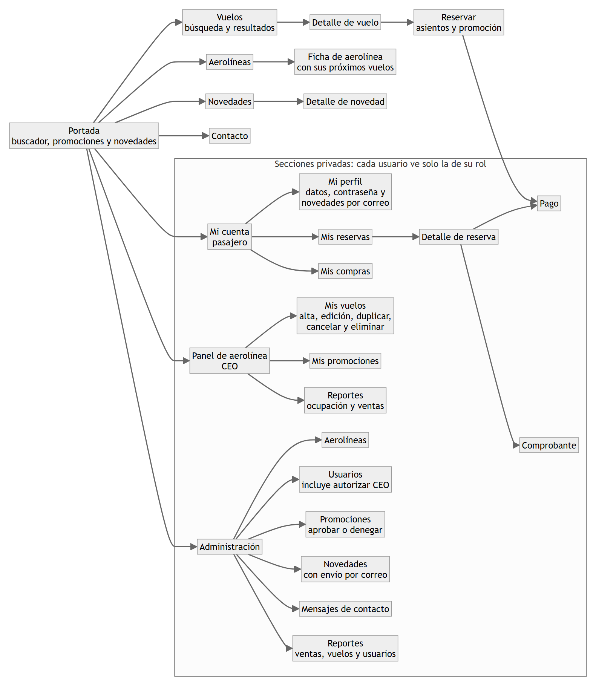
Figura 1. Árbol de contenido funcional del sitio
Las tareas principales están a no más de tres clics desde la portada, en línea con el objetivo O1. Las herramientas transversales no son una rama del árbol porque están en el encabezado o el pie de todas las páginas: el buscador del sitio, el acceso (ingresar, registrarse, recuperar la contraseña), el mapa del sitio y la información institucional con la ayuda.
Correcciones respecto de la versión anterior: Mi cuenta suma Mis reservas y Mis compras, que pide el enunciado; "Boletín" y "Cambiar contraseña" dejan de ser páginas porque son partes de Mi perfil; en Administración, "Cuentas de CEO" y "Usuarios" eran la misma pantalla.

b. Diagrama de la estructura de cada página
Los diagramas de estructura son wireframes lineales, sin color ni elementos gráficos, para que la discusión se centre en la ubicación y la funcionalidad de cada elemento y no en la estética. Todas las páginas comparten una plantilla base: un enlace «Saltar al contenido principal» como primer elemento enfocable, un encabezado con el logotipo, el buscador y el acceso a Mi cuenta, el menú principal con la sección activa marcada, la ruta de acceso (breadcrumbs), el contenido principal con su título, un área lateral de filtros o de menú según la página, la paginación cuando corresponde y el pie de página con los enlaces secundarios, los datos de contacto y la fecha de última actualización.
Se sacó de los wireframes lo que no tenía sentido para el sitio: «Accesibilidad» en el pie, la fecha de vuelta (no hay vuelos de ida y vuelta), «Directo» en los resultados (no hay escalas), la caja de reserva que repetía el paso siguiente, «Imprimir detalle» del vuelo y «Cerrar sesión» en los menús laterales (ya está en «Mi cuenta»). Los pasos de la reserva se renombraron como en el sitio.
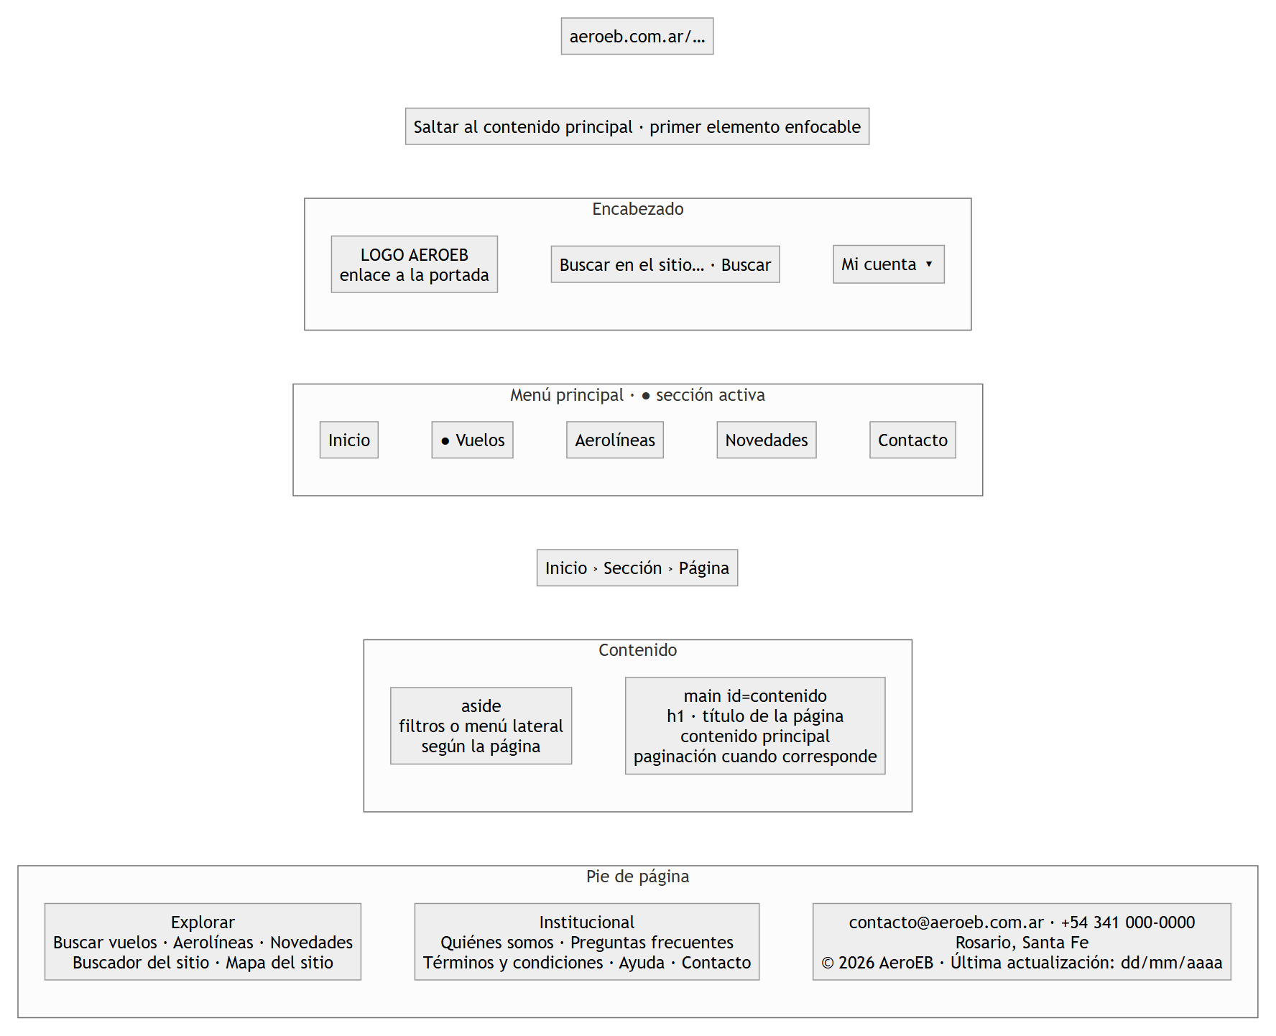
Figura 2. Wireframe de la plantilla base
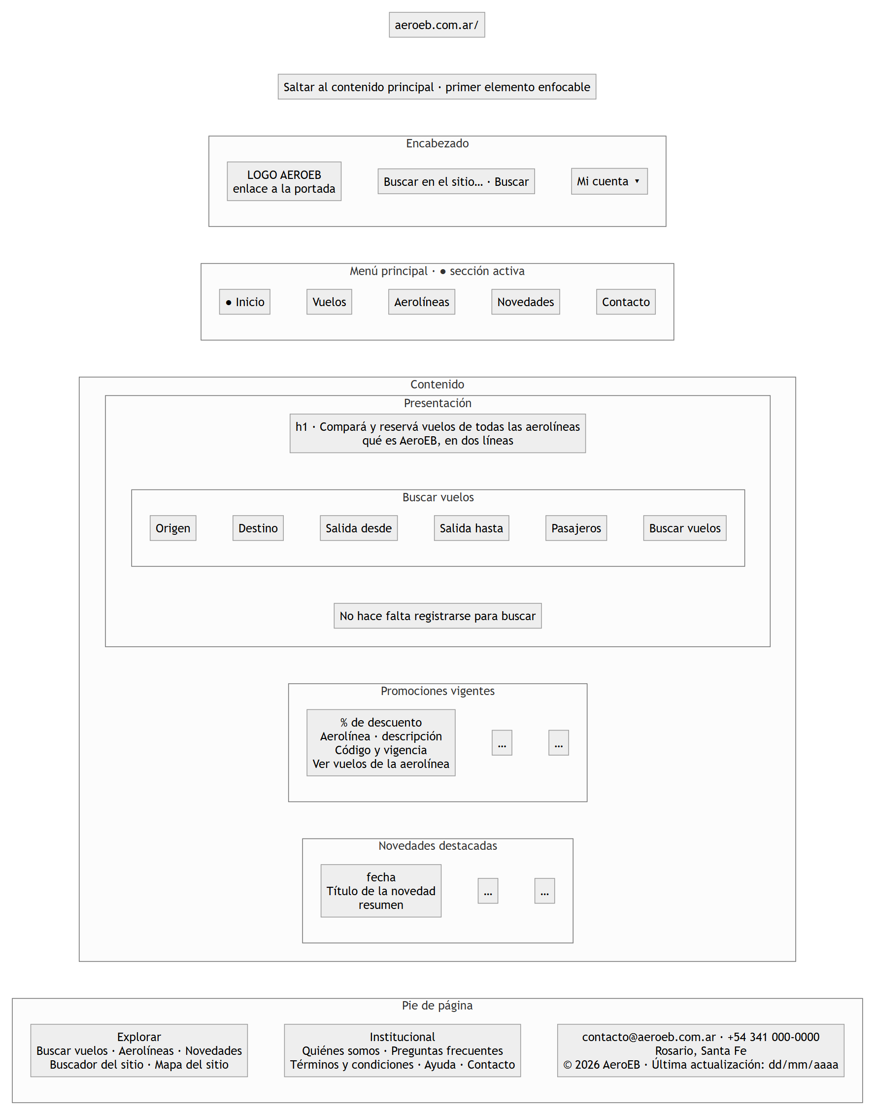
Figura 3. Wireframe de la portada con buscador protagónico
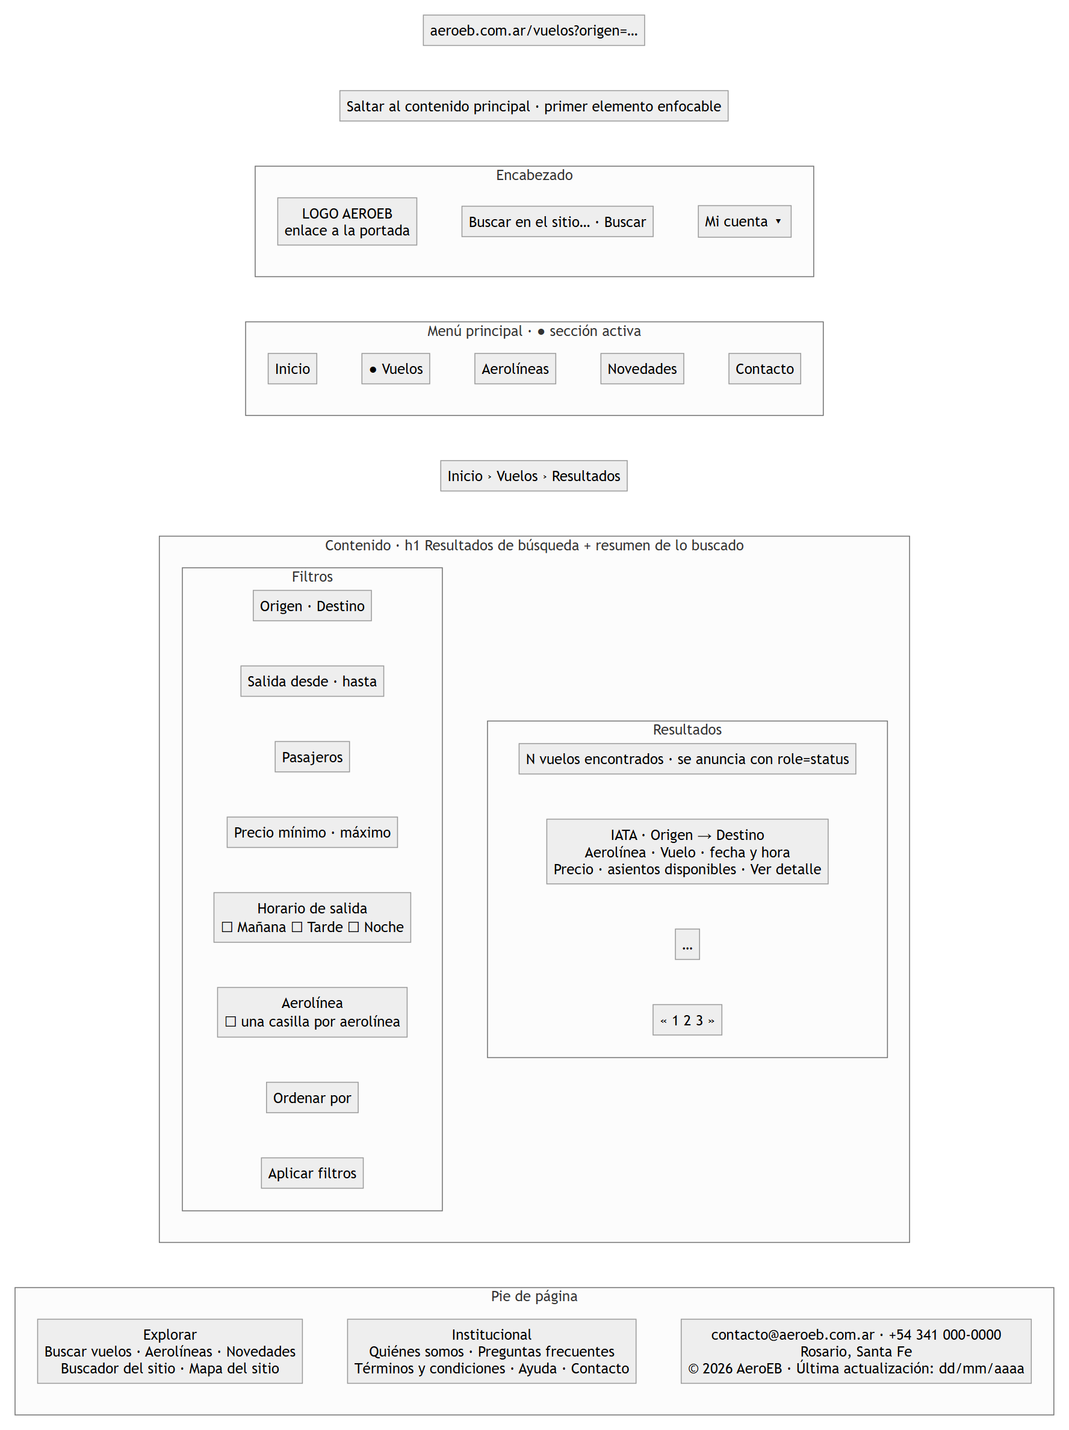
Figura 4. Wireframe de resultados de búsqueda con filtros laterales y paginación
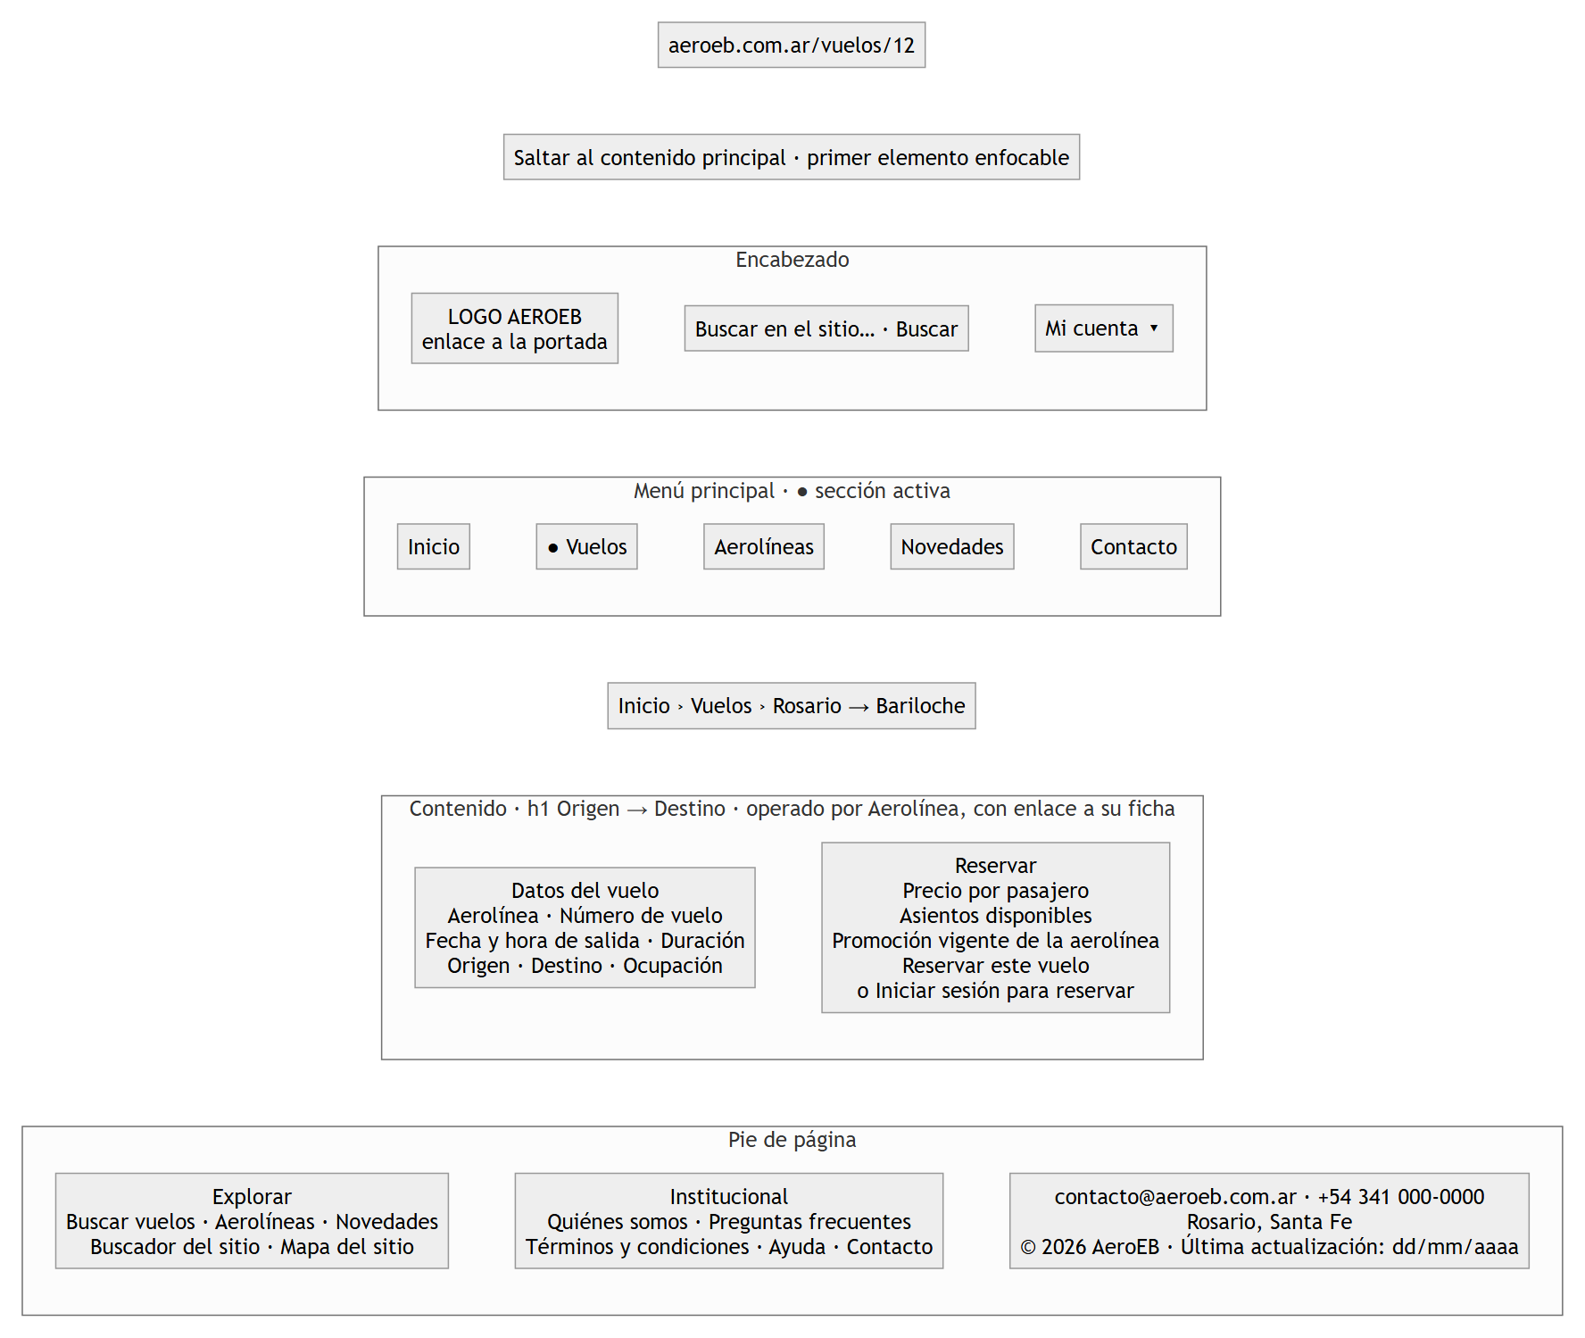
Figura 5. Wireframe del detalle del vuelo con caja de reserva
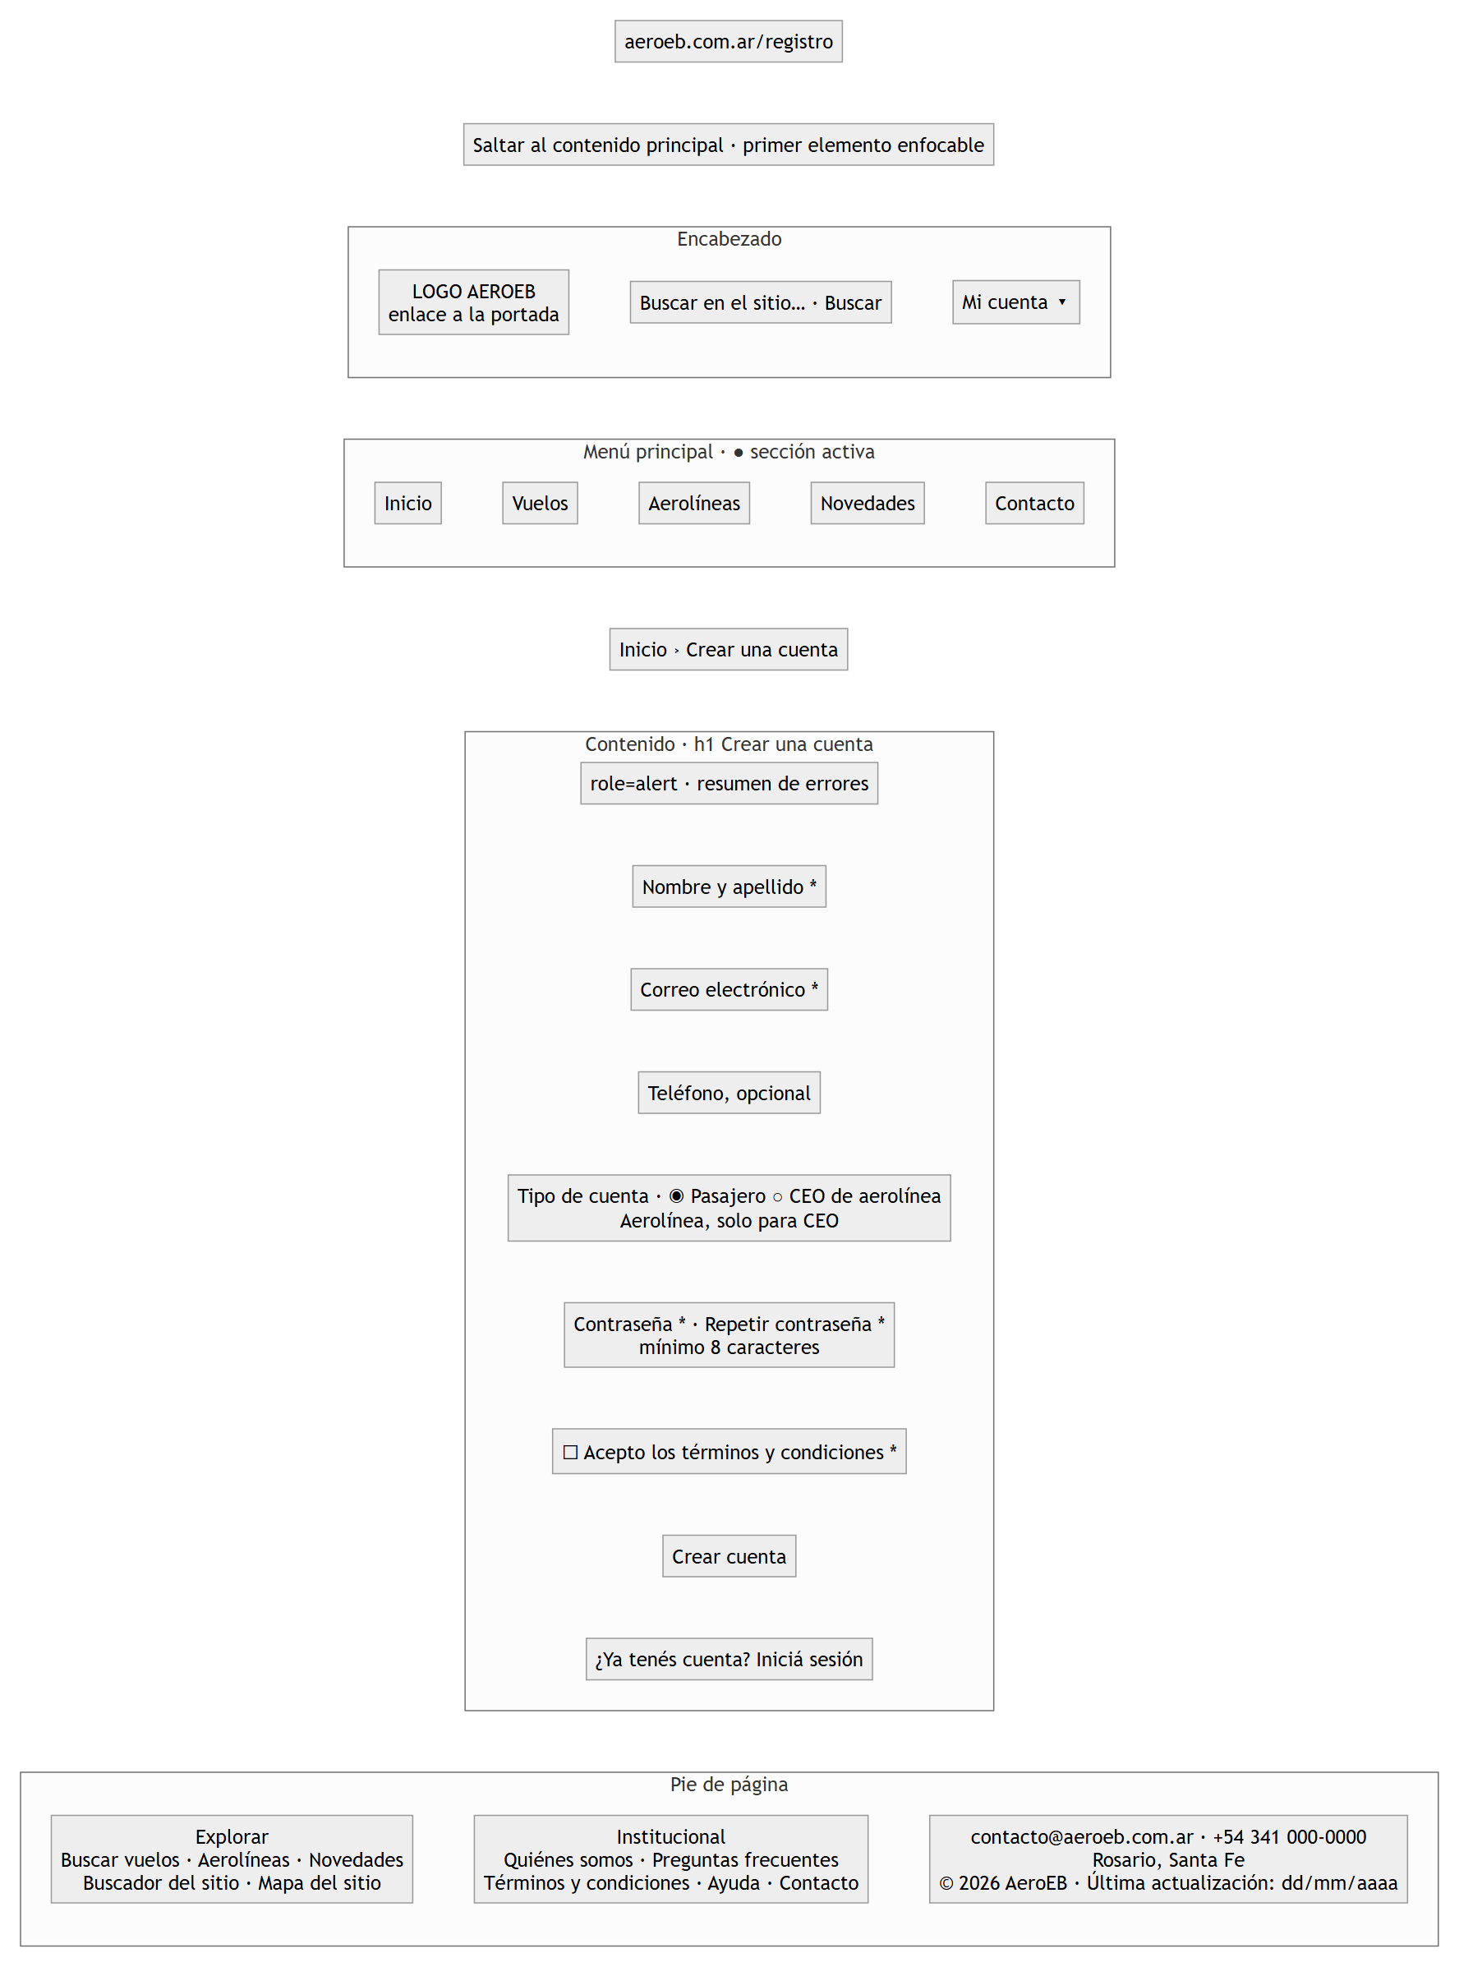
Figura 6. Wireframe del formulario de registro
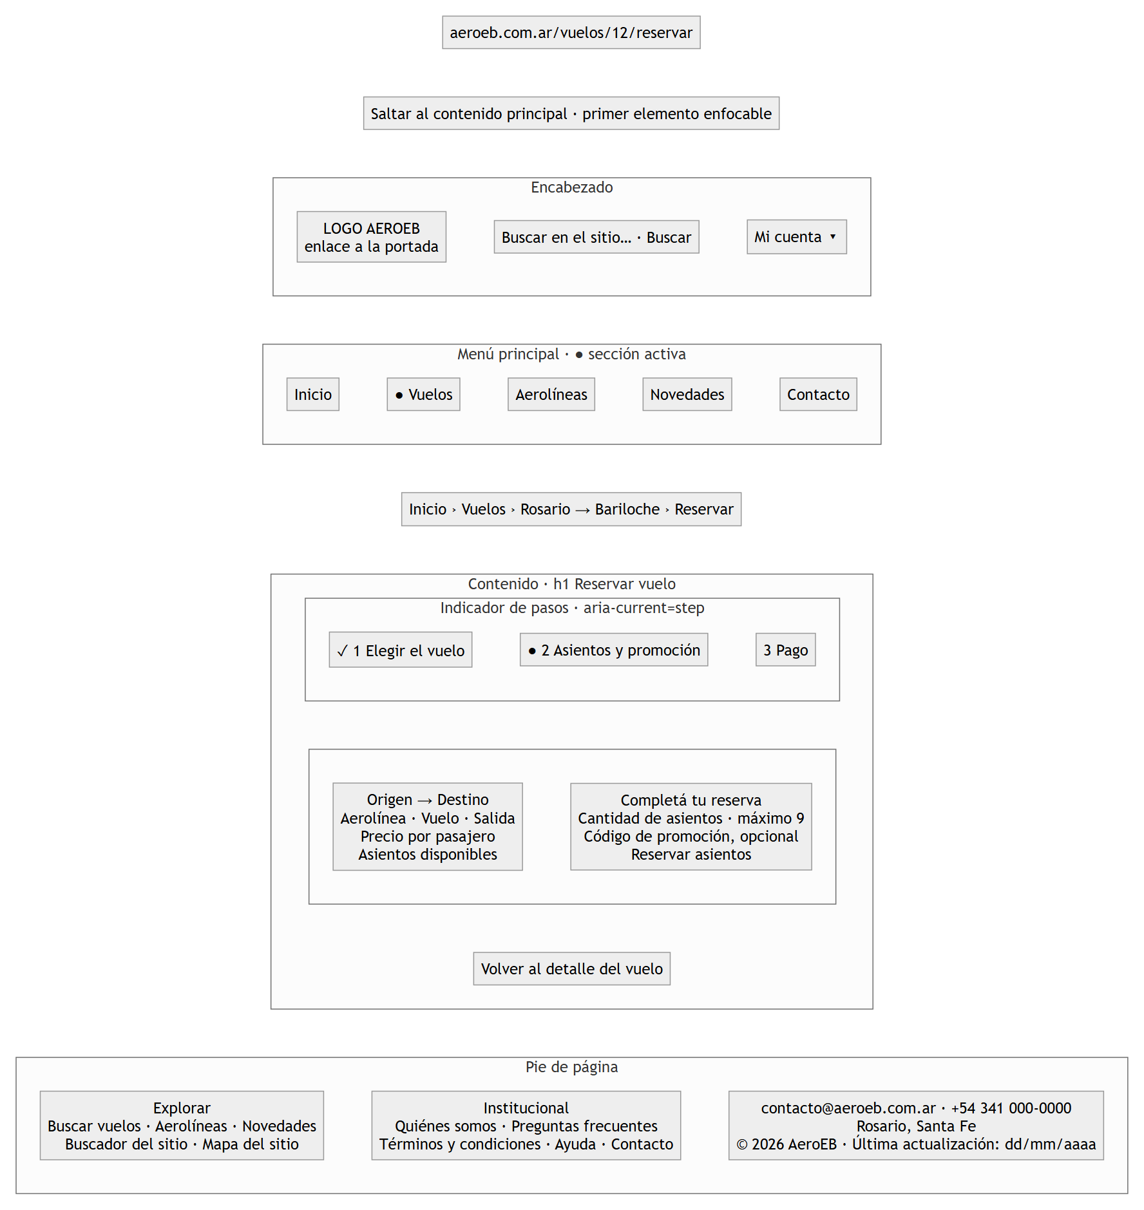
Figura 7. Wireframe de la reserva, paso 2: asientos y promoción
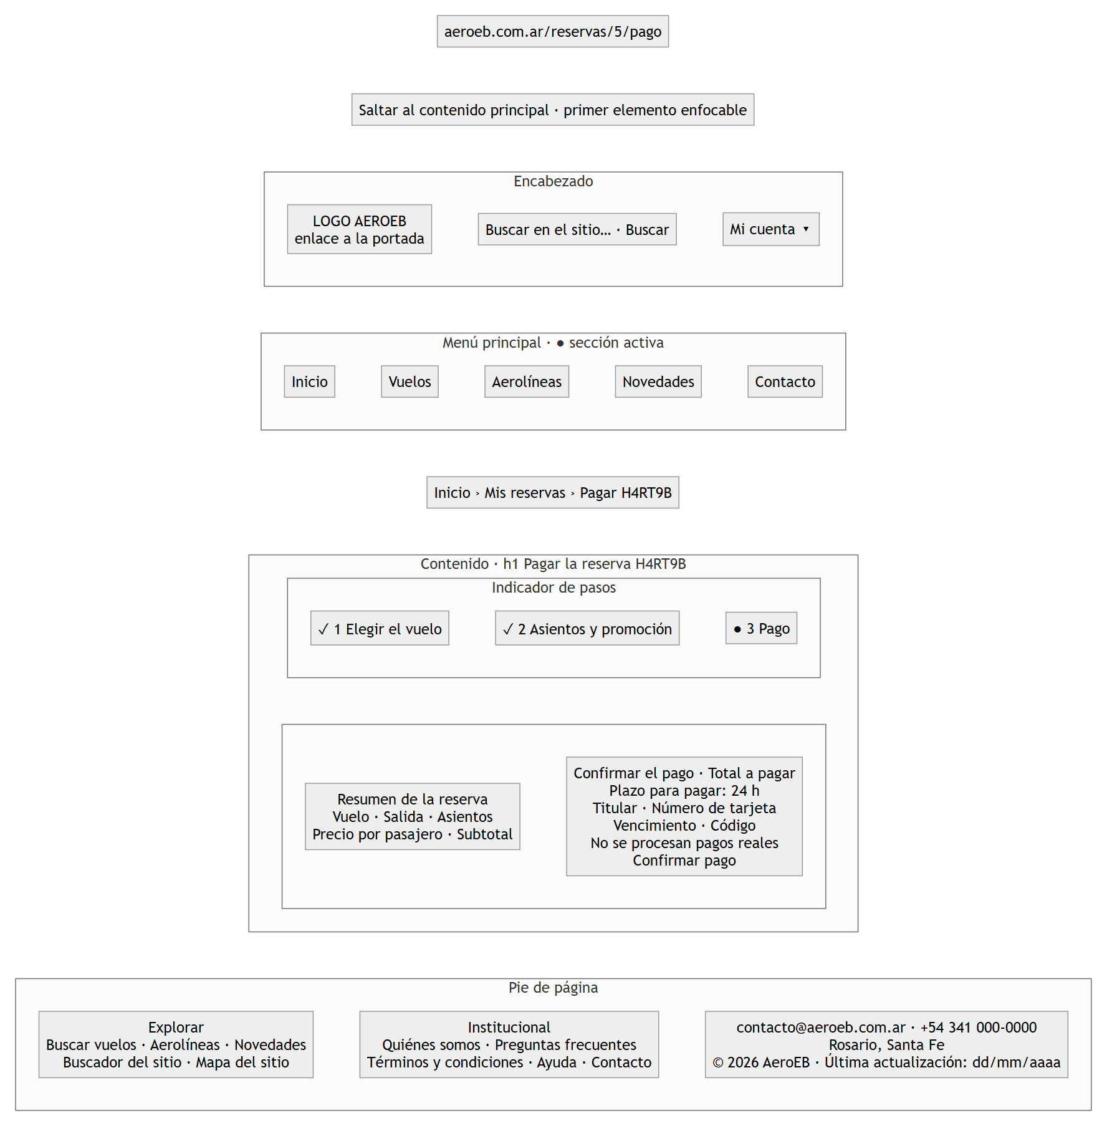
Figura 8. Wireframe de la reserva, paso 3: pago simulado
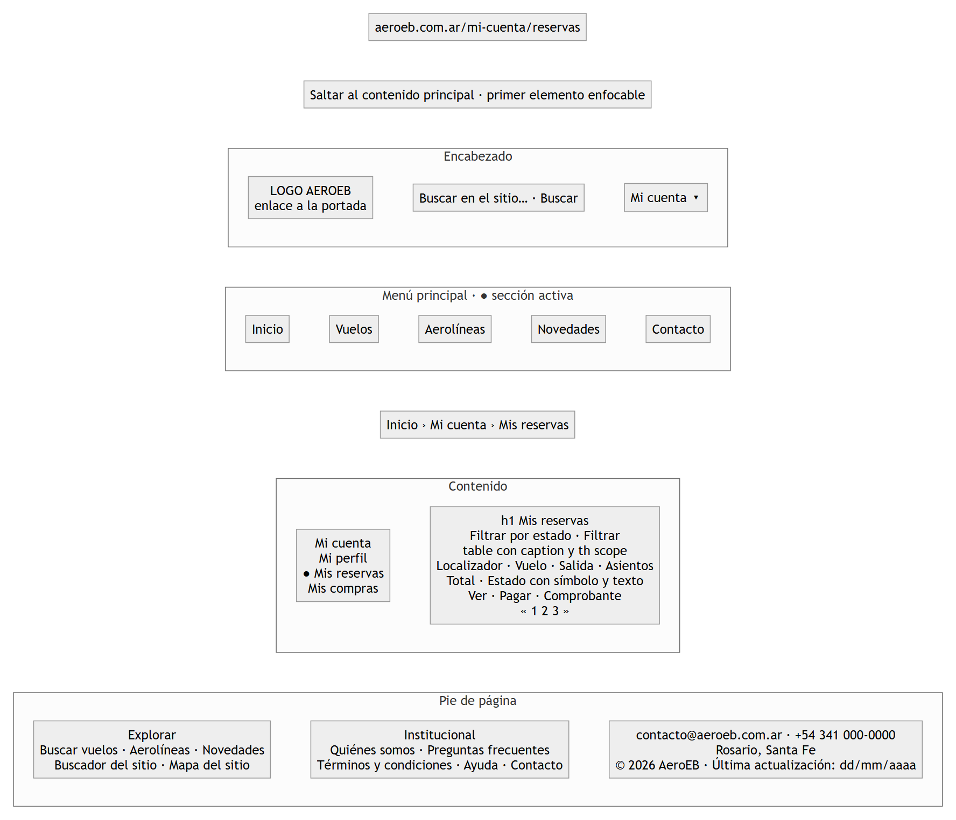
Figura 9. Wireframe del historial de reservas
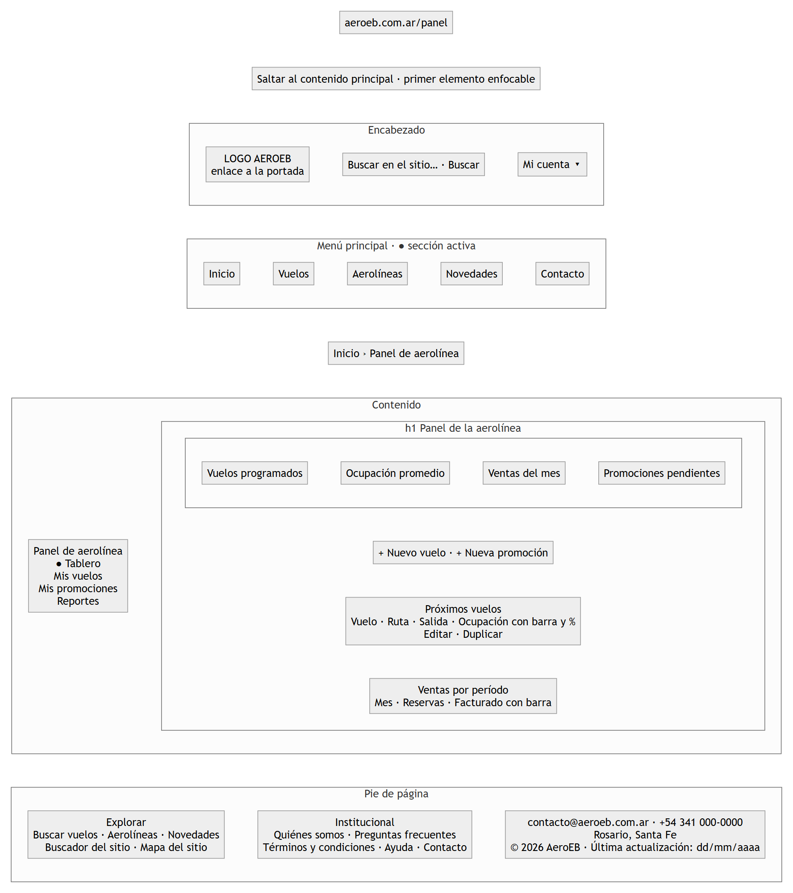
Figura 10. Wireframe del tablero del CEO
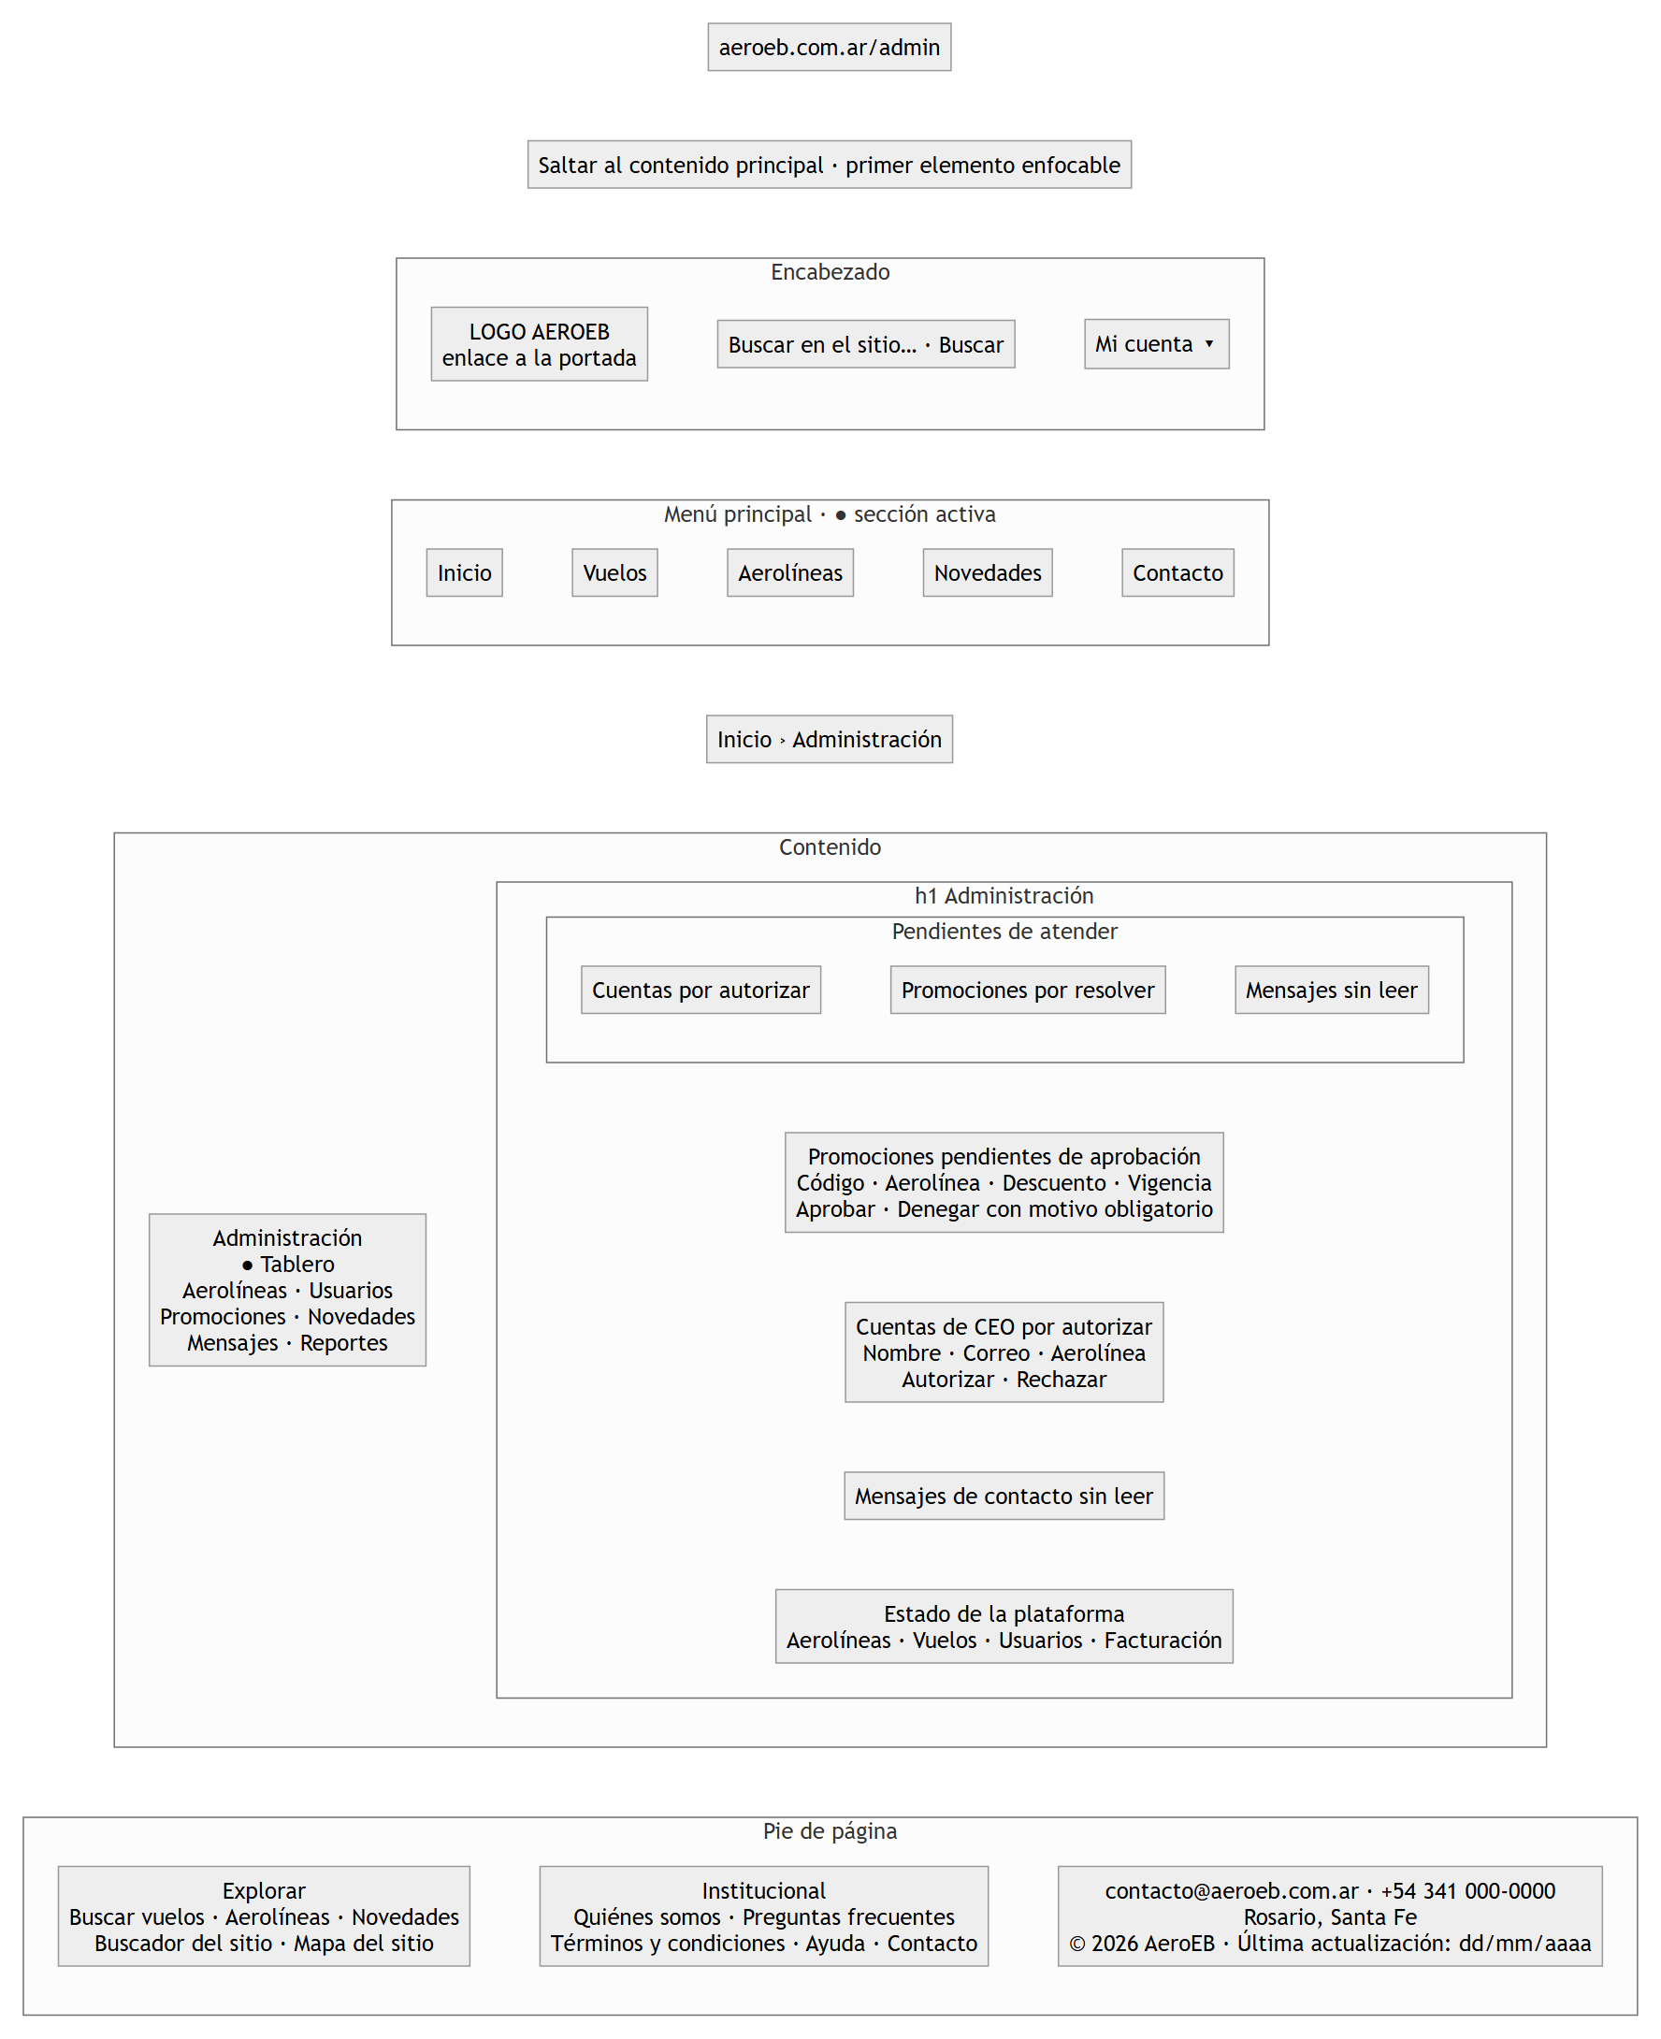
Figura 11. Wireframe del tablero del administrador
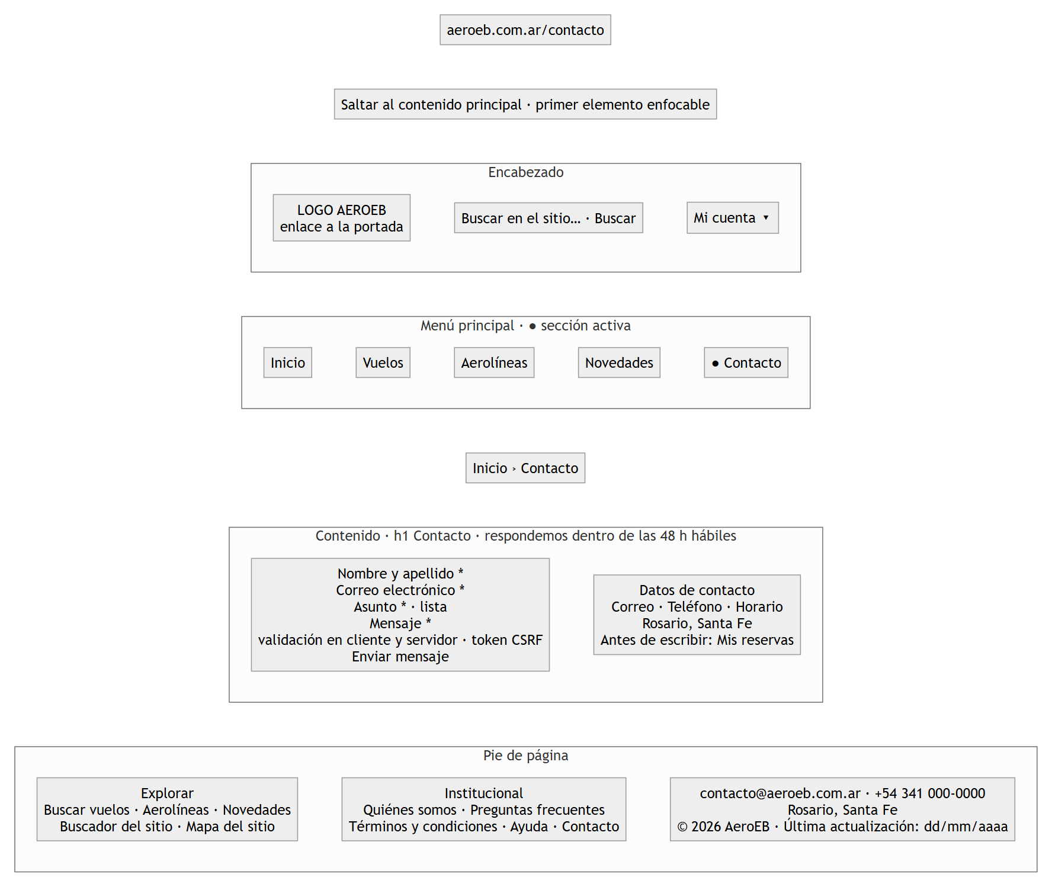
Figura 12. Wireframe del formulario de contacto
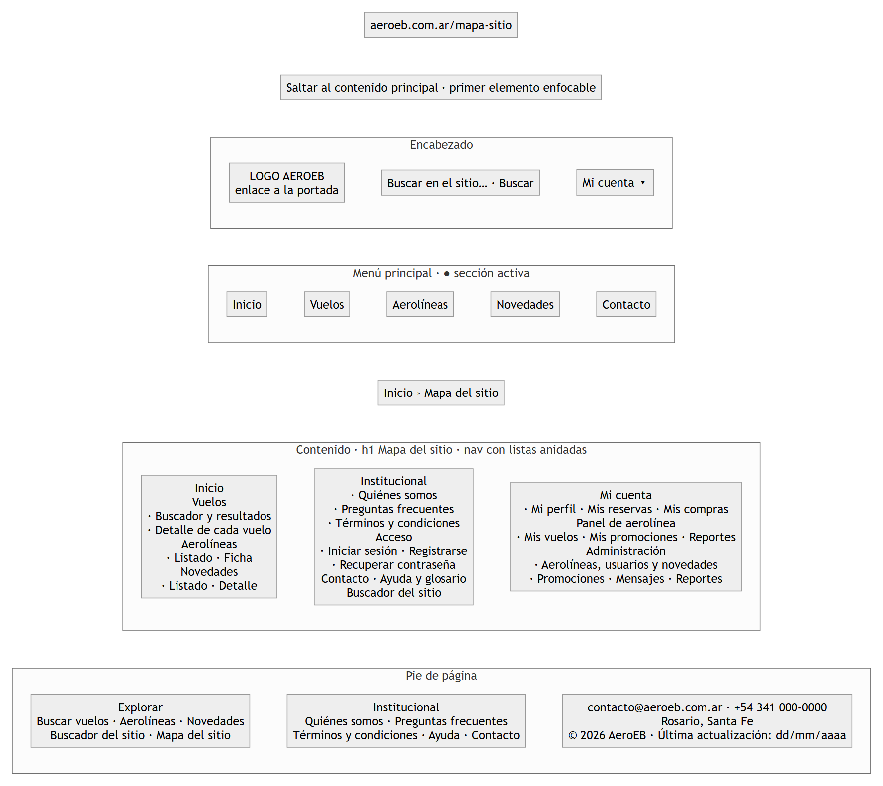
Figura 13. Wireframe del mapa del sitio

c. Diagrama de flujo para las páginas que representen transacciones
Se diagramaron los cuatro procesos que leen o escriben en la base de datos. El cilindro representa la base de datos y la tabla usada; las flechas punteadas indican qué paso la consulta (lectura) o la guarda o actualiza (escritura), y las flechas llenas son el recorrido del usuario. Corrección respecto de la versión anterior: se agregó la base de datos en cada consulta y se ajustaron los pasos a lo que hace el sitio.

Flujo 1: Registro y validación de cuenta
El visitante completa el formulario de registro y acepta los términos. Si hay datos incompletos o incorrectos, el sitio le muestra los errores para que los corrija, y si el correo ya tiene una cuenta, se le avisa. Si todo está bien, se crea la cuenta pendiente de validar y se le envía un correo con un enlace. Al abrir el enlace, si es válido y no venció, la cuenta de pasajero queda activa; si se registró como CEO de aerolínea, queda a la espera de que el administrador la autorice.
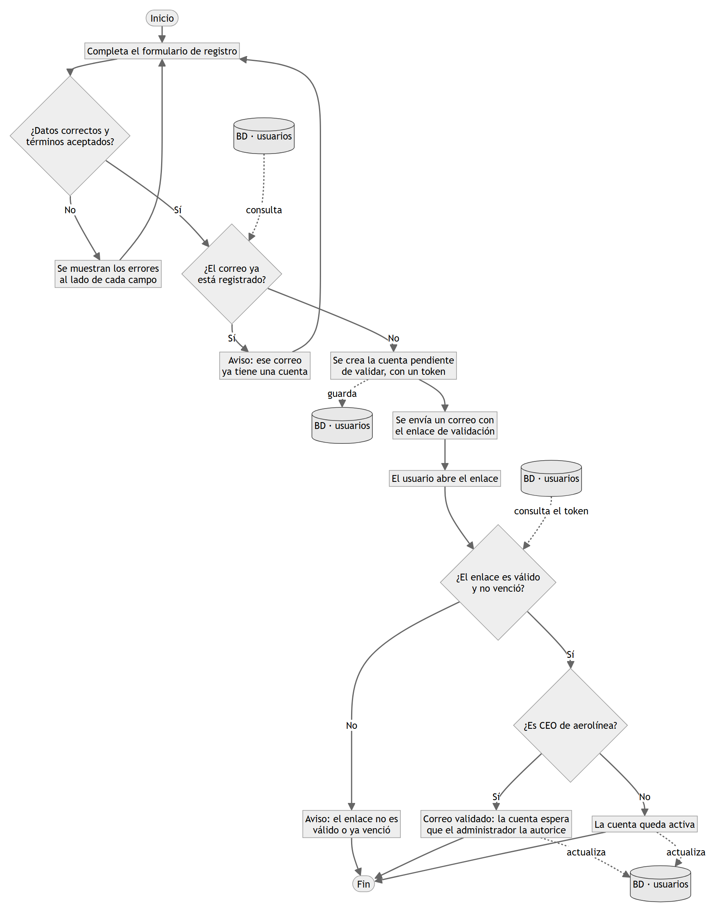
Figura 14. Diagrama de flujo de registro y validación de cuenta

Flujo 2: Búsqueda, reserva y pago
El pasajero busca vuelos y elige uno; si no inició sesión, se le pide. Elige la cantidad de asientos y, si tiene, un código de promoción. Al confirmar, el sistema verifica dentro de una transacción, bloqueando la fila del vuelo, que siga a la venta y queden asientos, y valida el código. Si todo está bien, crea la reserva pendiente de pago y descuenta los asientos. Si paga dentro de las 24 horas con datos de tarjeta válidos, la reserva pasa a confirmada y recibe el comprobante por correo; si no, la reserva vence y los asientos se liberan.
Por su extensión, el diagrama se presenta en dos partes unidas por un conector; la versión en una sola pieza está en docs/diagramas/ del repositorio.
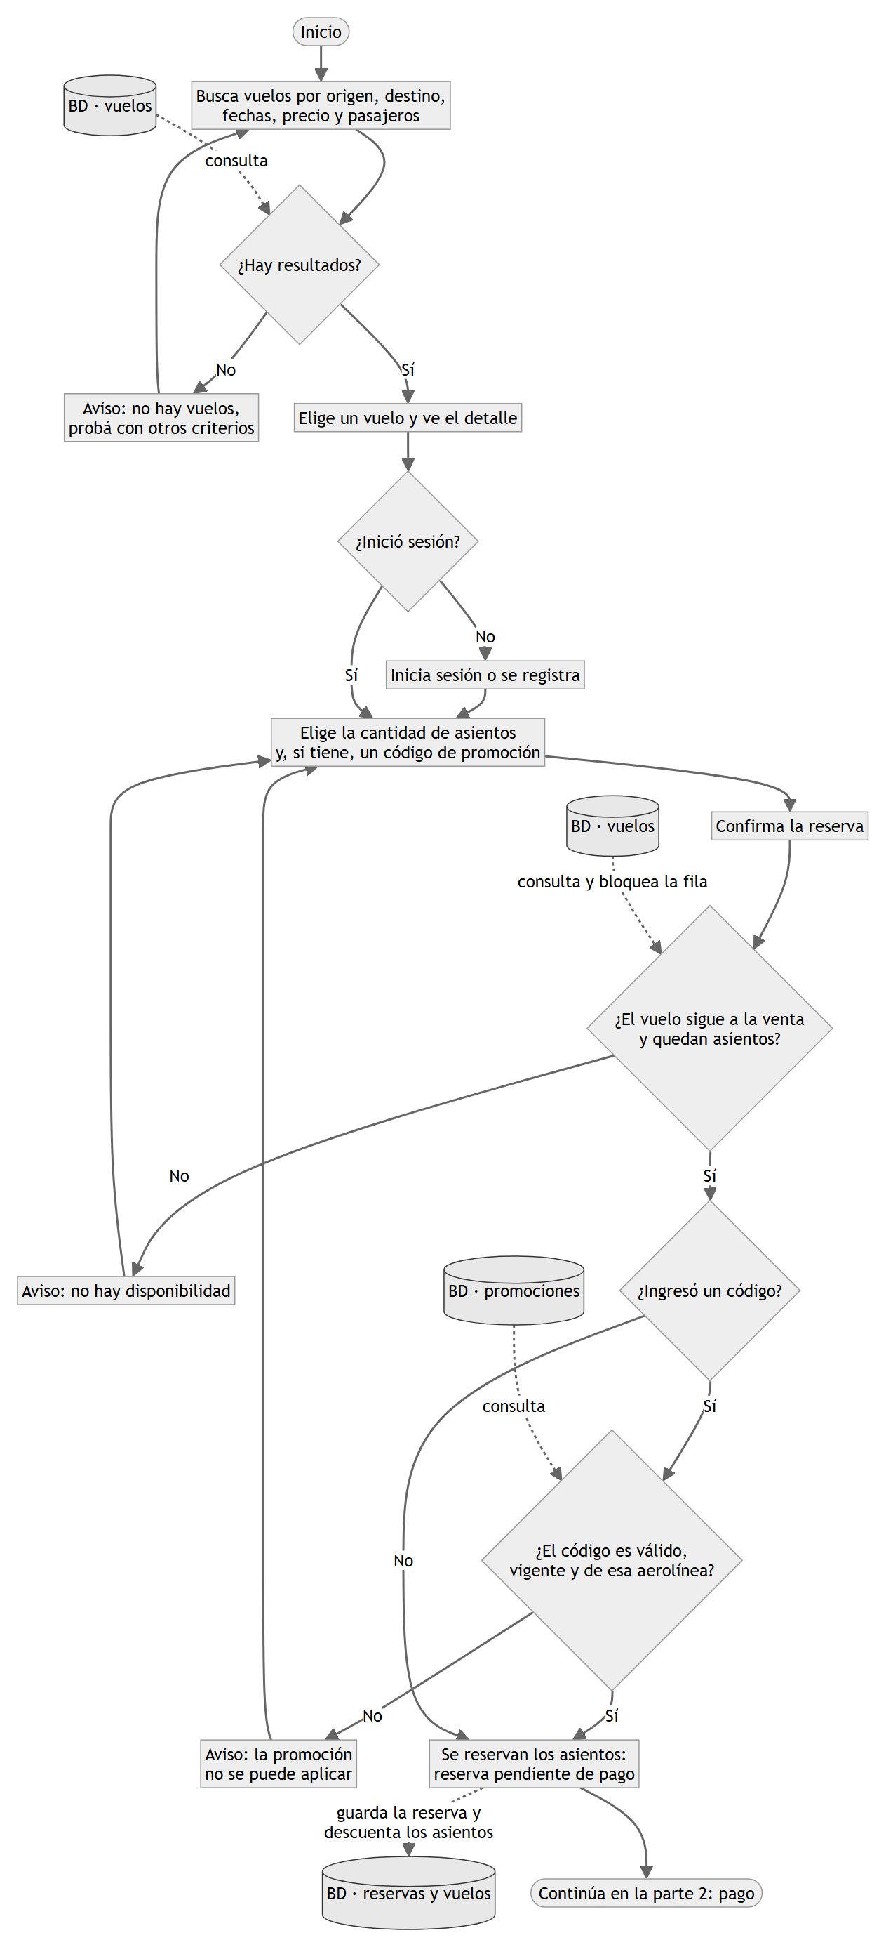
Figura 15. Diagrama de flujo de búsqueda y reserva (parte 1)
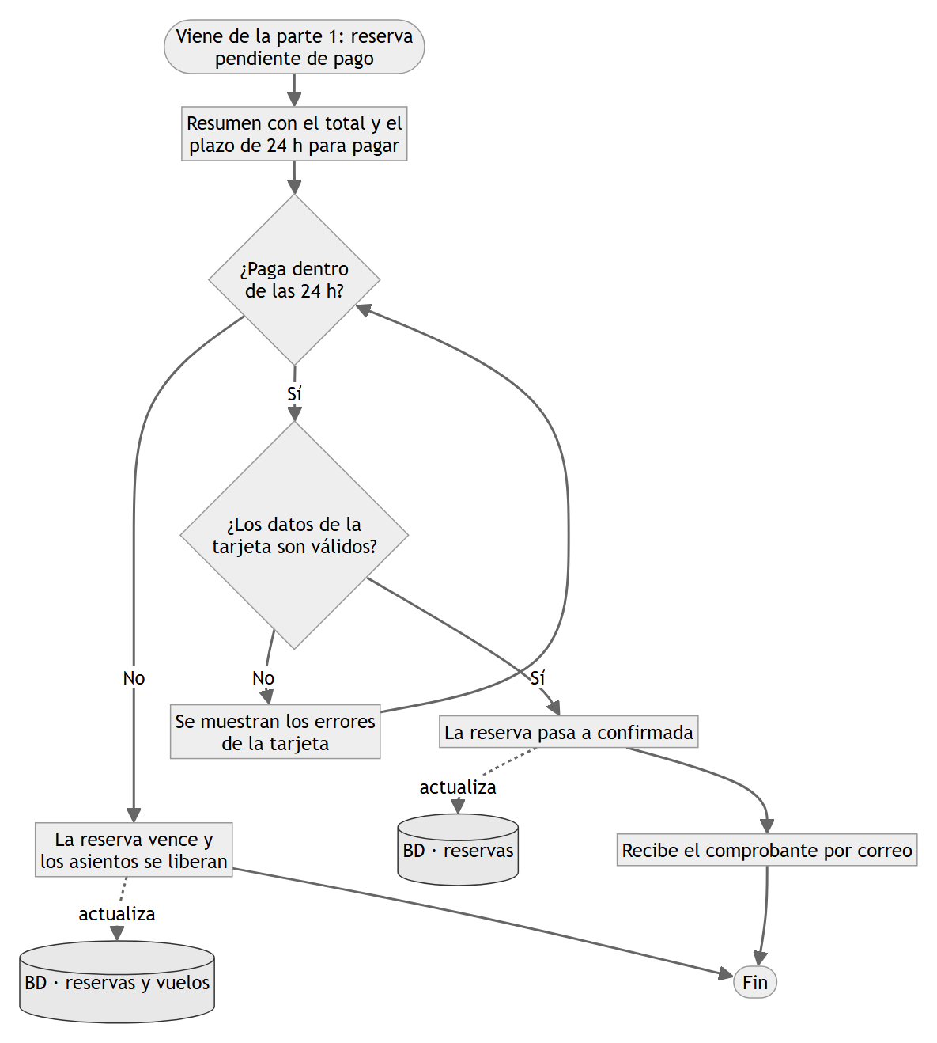
Figura 16. Diagrama de flujo del pago y el vencimiento (parte 2)

Flujo 3: Cancelación de una reserva
Una reserva pendiente de pago se puede cancelar en cualquier momento; una confirmada, solo si faltan 72 horas o más para la salida. El sitio pide confirmar la cancelación; al confirmarla, la reserva se cancela, un trigger de la base devuelve los asientos al vuelo, se libera el uso del código de promoción y el pasajero recibe un correo de confirmación.
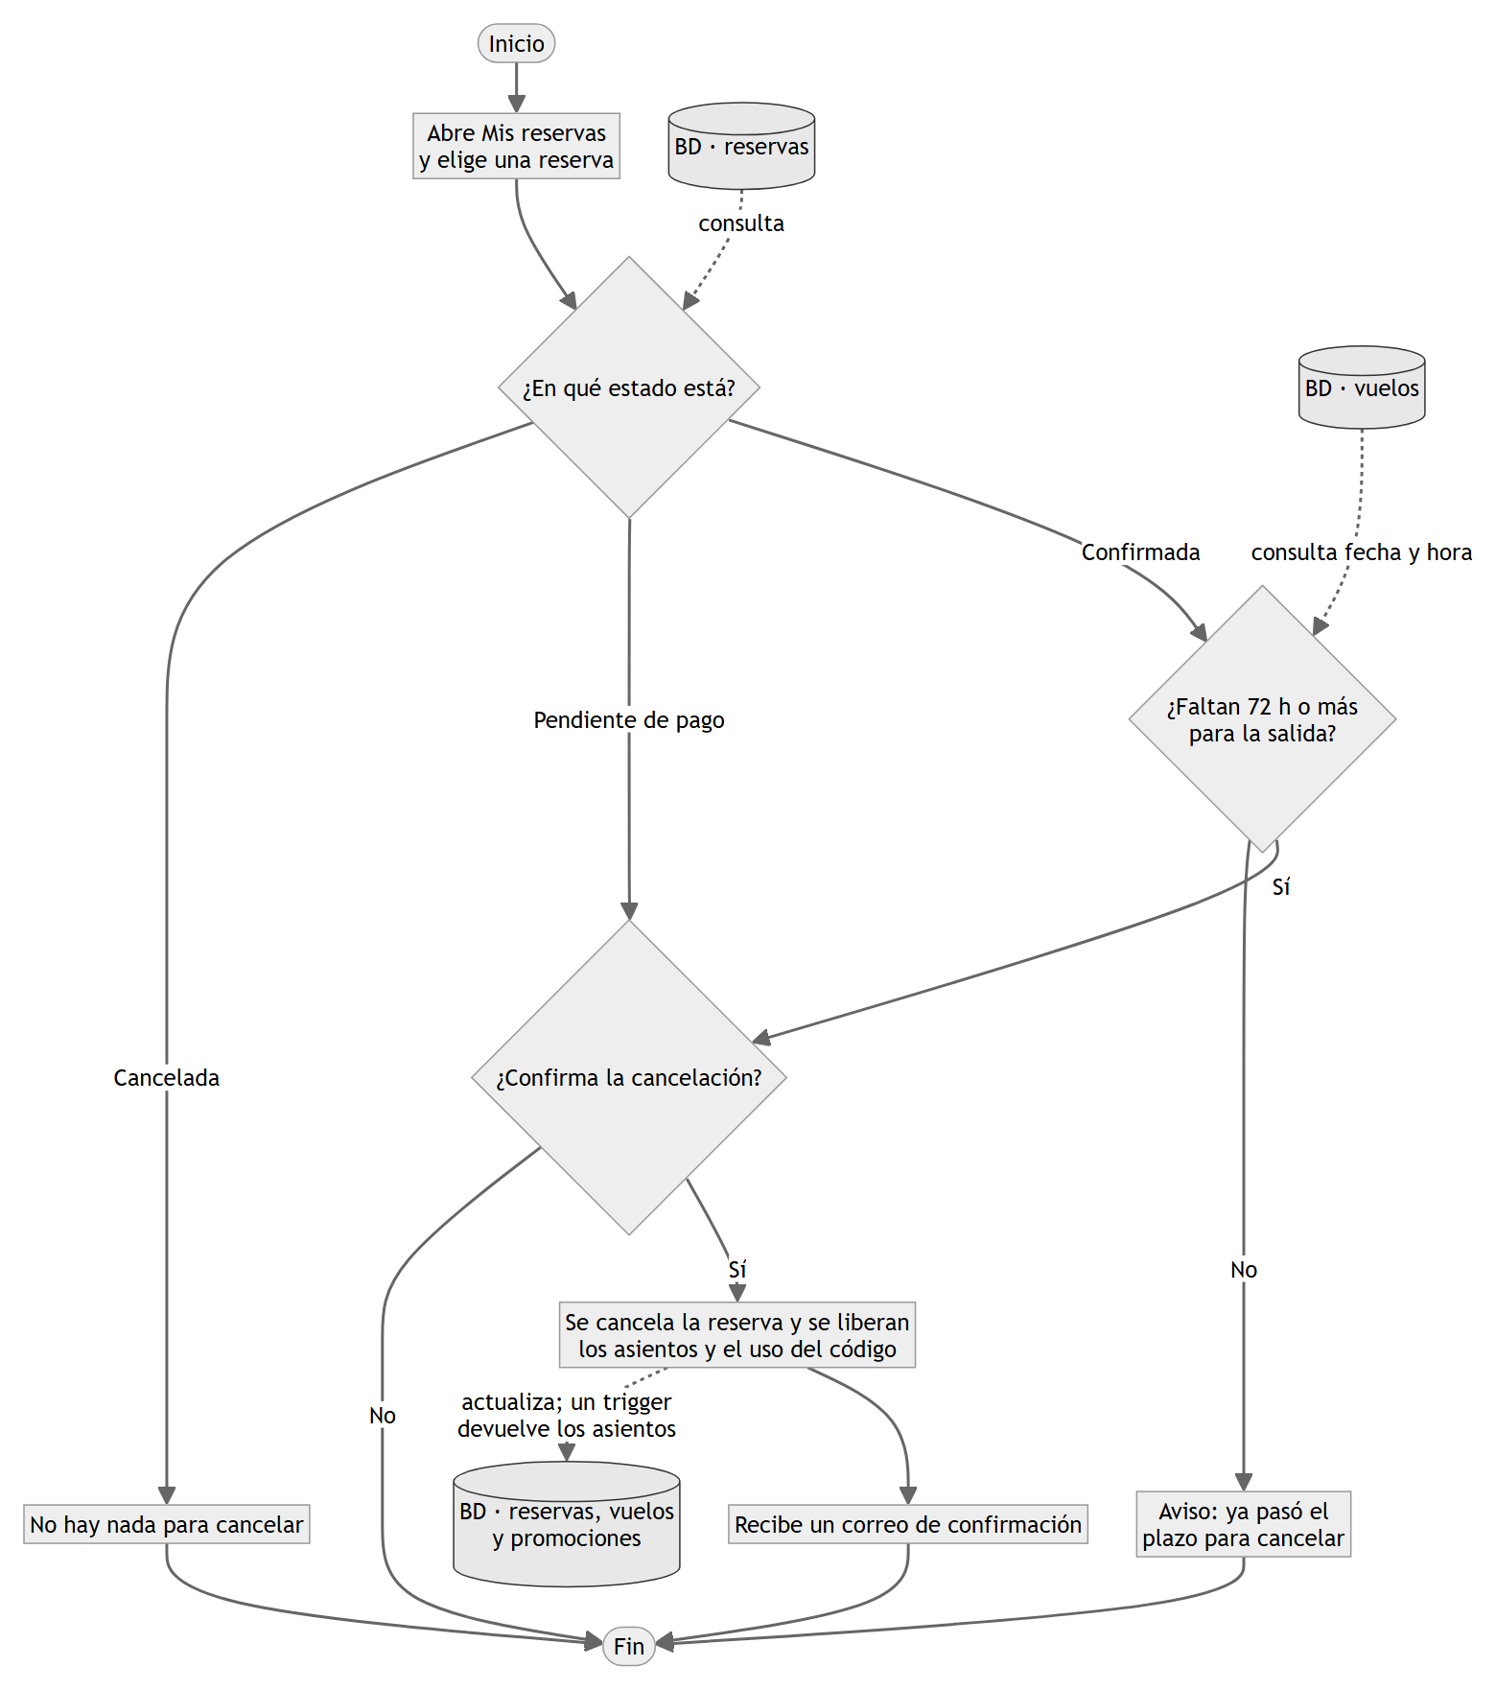
Figura 17. Diagrama de flujo de cancelación de una reserva

Flujo 4: Formulario de contacto
El visitante completa el formulario. Si hay errores se muestran sin perder lo escrito; si no, el mensaje se guarda como no leído y se avisa por correo a la administración.
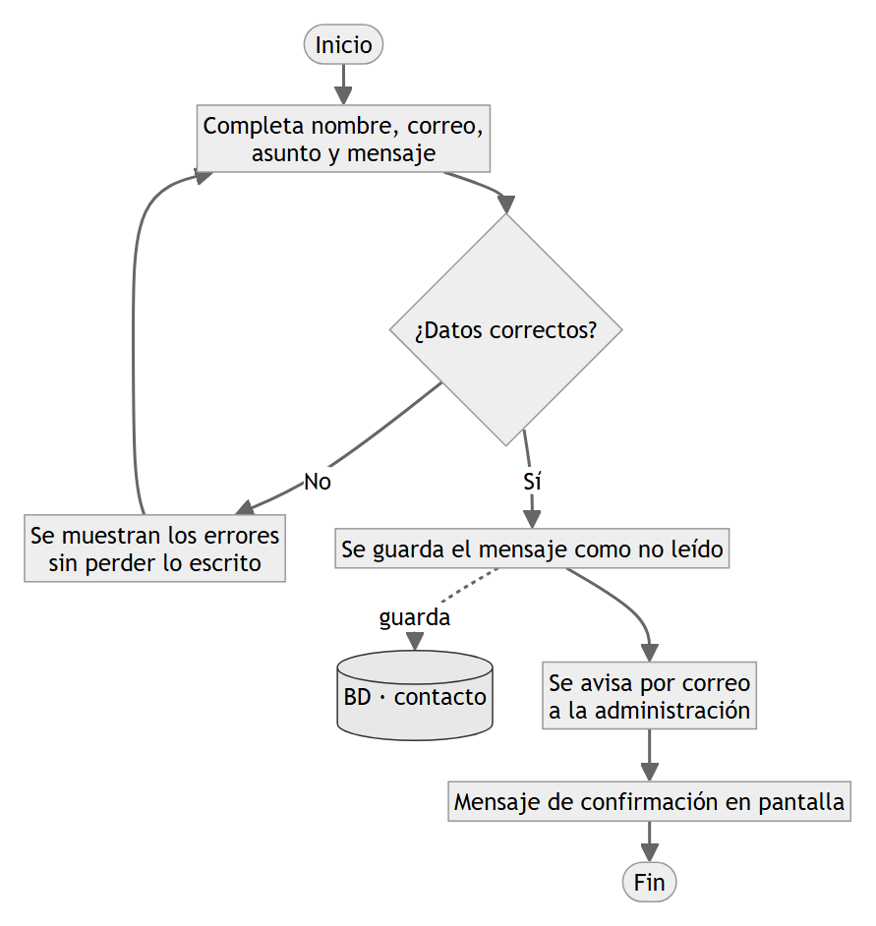
Figura 18. Diagrama de flujo del formulario de contacto

6. Definición de los sistemas de navegación

Características del sistema de navegación
Característica | Definición según la Guía Web | Cómo se cumple en AeroEB
Consistente | Similar en todo el sitio en cuanto a ubicación y disposición | Misma plantilla en todas las páginas
Uniforme | Términos similares, para que el usuario confíe en que las opciones llevan siempre al mismo lugar | Las mismas etiquetas en el menú, el pie, el mapa del sitio y las migas de pan
Visible | Claramente distinguible como guía permanente | Menú fijo bajo el encabezado y sección activa resaltada

Navegación textual y contextual
El sistema de navegación atiende dos aspectos. El textual se refiere a los elementos concretos con los que el usuario se mueve por el sitio (menús, botones y enlaces), cuyo texto indica sin dudas a dónde llevan o qué acción realizan: un botón debe parecer un botón. El contextual se refiere a cómo se presenta la información para que el usuario sepa en todo momento dónde está y qué relación tiene lo que ve con otros contenidos: la sección resaltada, la ruta de acceso, los títulos, las direcciones (URL) y los enlaces dentro del propio contenido.

Elementos del sistema de navegación
Corrección respecto de la versión anterior: los botones, que estaban en una fila cada uno, se agrupan en una sola, y cada elemento se clasifica como textual o contextual.
Elemento | Tipo | Ubicación | Cómo está en AeroEB
Menú principal | Textual | Encabezado, en todas las páginas | Inicio, Vuelos, Aerolíneas, Novedades y Contacto, siempre en el mismo orden
Botones | Textual | Encabezado, contenido y pie | Logo (vuelve a la portada), Buscar vuelos, Reservar este vuelo, Confirmar pago, Cancelar reserva, Imprimir el comprobante. Siempre con un verbo que dice qué hacen
Menú de la cuenta | Textual | Encabezado ("Mi cuenta ▾") | Iniciar sesión y Registrarse, o, con sesión: Mi perfil, Mis reservas, Mis compras, el panel del rol y Cerrar sesión
Buscador del sitio | Textual | Encabezado | Busca en vuelos, aerolíneas y novedades
Pie de página | Textual | Al final de todas las páginas | Explorar (Buscar vuelos, Aerolíneas, Novedades, Buscador, Mapa del sitio) e Institucional (Quiénes somos, Preguntas frecuentes, Términos, Contacto)
Mapa del sitio | Textual | Enlace en el pie | Todas las secciones en listas anidadas, incluidas las privadas por rol
Paginación | Textual | Debajo de los listados | Anterior, números de página y Siguiente; la página actual se anuncia con aria-current
Enlace de salto | Textual | Primer elemento de cada página | "Saltar al contenido principal", visible al recibir el foco
Sección activa resaltada | Contextual | Menú principal y menús laterales | La sección actual se subraya y se marca con aria-current="page"
Ruta de acceso (migas de pan) | Contextual | Debajo del menú, en las páginas interiores | Inicio › Vuelos › Rosario → Bariloche
Título de la página | Contextual | h1 y title de cada página | Coincide con la opción elegida en el menú
URL legibles | Contextual | Barra de direcciones | /vuelos, /mi-cuenta/reservas, /panel/vuelos
Enlaces a contenido relacionado | Contextual | Dentro del contenido | Del vuelo a la ficha de su aerolínea; de una promoción a los vuelos de esa aerolínea
Menú lateral por rol | Contextual | Columna izquierda de Mi cuenta y de los paneles | Cambia según el rol: pasajero, CEO o administrador
Indicador de pasos | Contextual | Arriba del proceso de reserva | Paso 1 Elegir el vuelo, 2 Asientos y promoción, 3 Pago, con aria-current="step"
Fecha de publicación | Contextual | Novedades y "Última actualización" en el pie | Fecha en formato dd/mm/aaaa

Sistemas de retroalimentación
El sitio ofrece el formulario de contacto, una dirección de correo y un teléfono publicados, y una sección de preguntas frecuentes. Después de cada acción muestra un mensaje de éxito o de error, y las operaciones importantes (registro, pago, cancelación) además se confirman por correo. Se descartó la encuesta de satisfacción en el pie que planteaba la versión anterior: con el formulario de contacto (que tiene el asunto «Sugerencia sobre el sitio») el canal ya está cubierto.

7. Bocetos de diseño de las páginas principales
El diseño visual recorrió las cuatro etapas sucesivas e incrementales que propone la Guía Web. Las imágenes de cada etapa son capturas reales de cómo se veía el sitio en ese momento, tomadas de su historial de versiones en Git; se muestra la página de resultados de búsqueda, que es la que más cambió. Las capturas completas de cada etapa (portada, resultados y detalle de vuelo) están en docs/bocetos/ del repositorio.

Etapa 1: Estructura (wireframes)
Primero se definió la ubicación de cada elemento con los wireframes del punto 5.b, sin color ni tipografía. La primera versión funcionando del sitio público (18/09/2026) respetaba esa estructura con HTML semántico y sin estilos: encabezados, listas y formularios en orden, que es como lo lee un lector de pantalla.
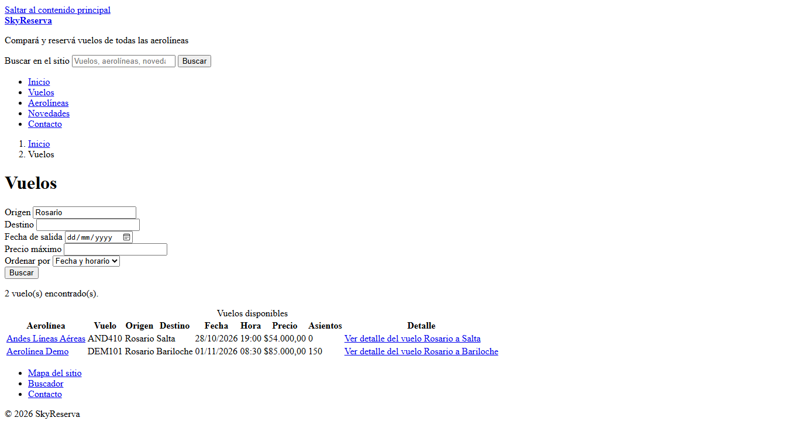
Figura 19. Etapa 1: HTML semántico sin estilos (versión del 18/09/2026)

Etapa 2: Bocetos
Se incorporó Bootstrap 5.3.3 con su estética por defecto: tipografía del sistema, botones y formularios estándar, barra de navegación oscura. Sirvió para validar la grilla, el comportamiento adaptable y la accesibilidad básica (foco visible, enlace de salto, páginas de error), todavía sin identidad propia y con el nombre provisorio «SkyReserva».
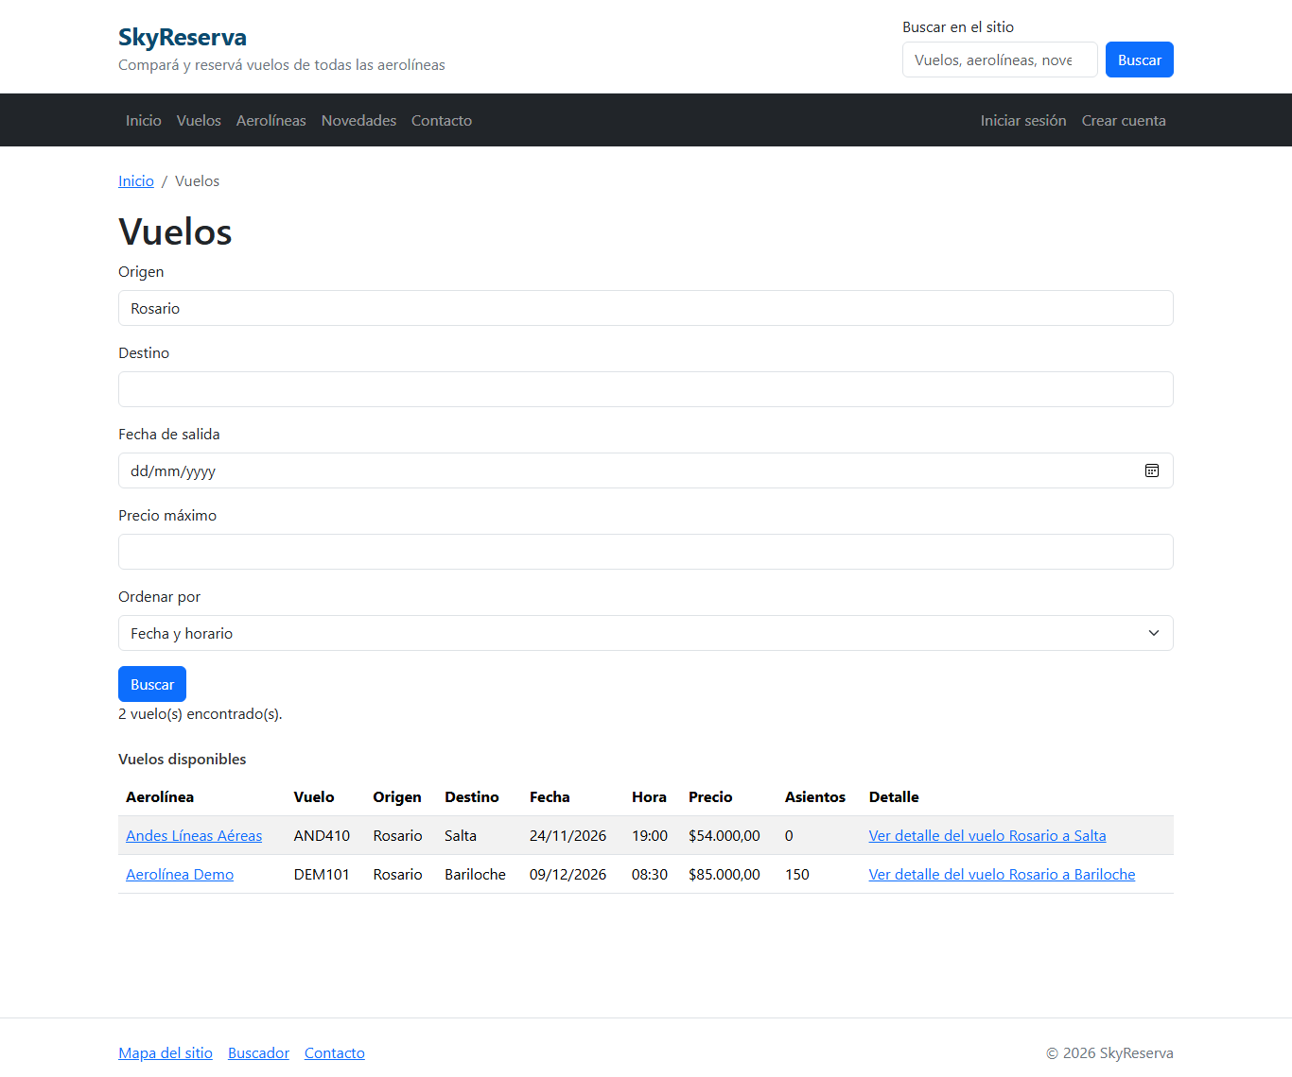
Figura 20. Etapa 2: primera maqueta con Bootstrap (versión del 21/10/2026)

Etapa 3: Prototipo
Con el nombre AeroEB se definió la identidad visual: paleta violeta y rosa elegida midiendo el contraste (el rosa de la marca da 6:1 sobre blanco), tipografía, escala de espaciado de 4 px, sombras y radios, todo como variables CSS sobre las de Bootstrap. Los resultados pasaron de una tabla, que en el celular no se leía, a tarjetas, y se agregaron los filtros laterales del wireframe.
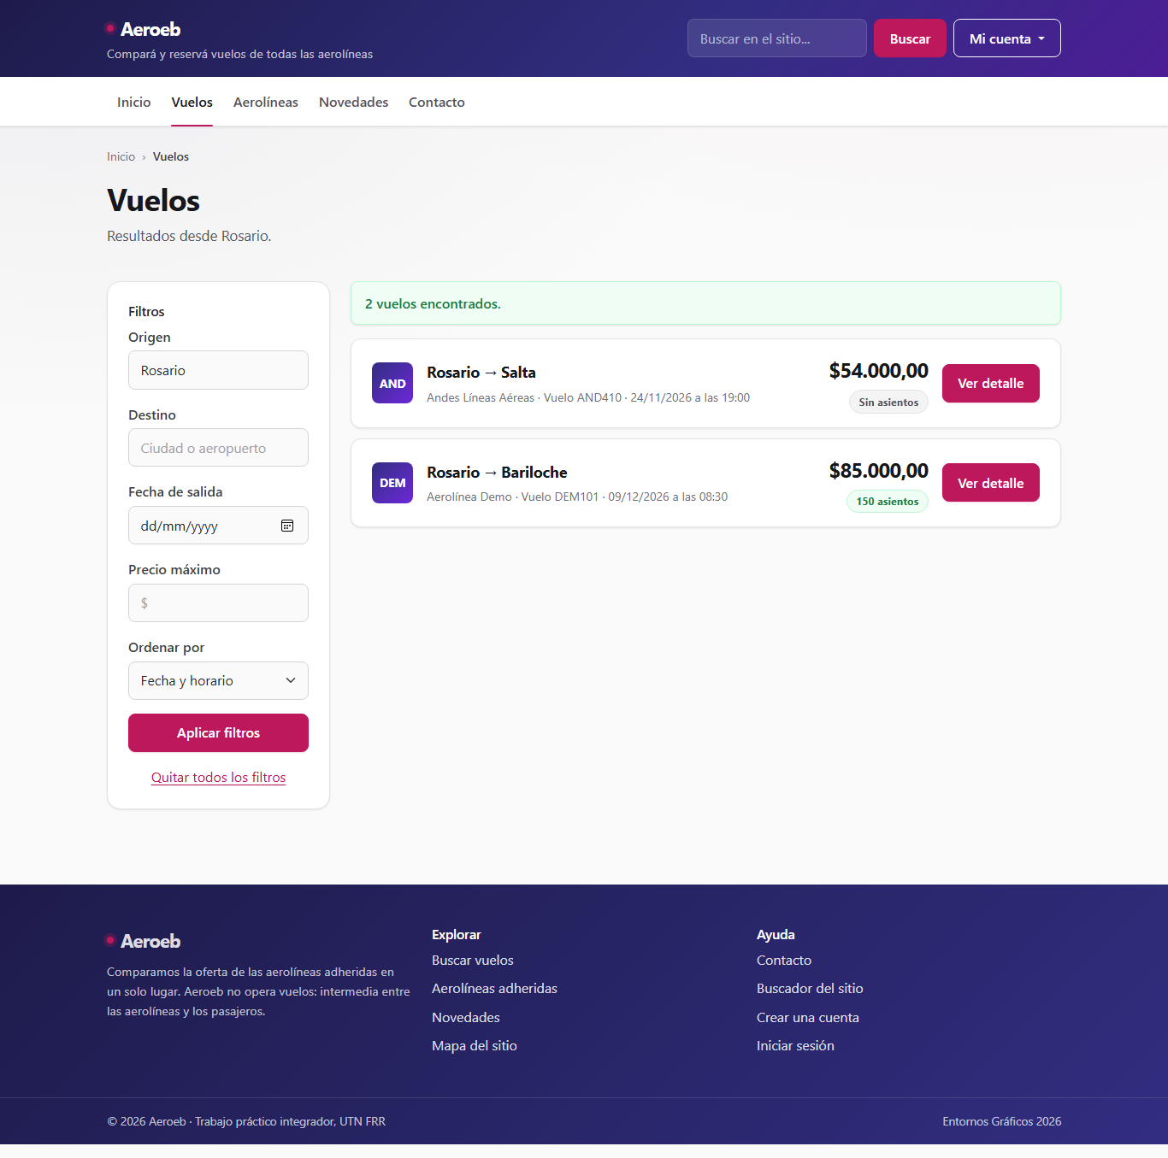
Figura 21. Etapa 3: prototipo con la identidad de AeroEB (versión del 22/10/2026)

Etapa 4: Maqueta web
La versión final integra todo con los datos reales de la base: filtros por rango de fechas, pasajeros, precio, horario y aerolínea, logo, campos obligatorios marcados, enlaces visitados diferenciados y el pie con los datos de contacto.
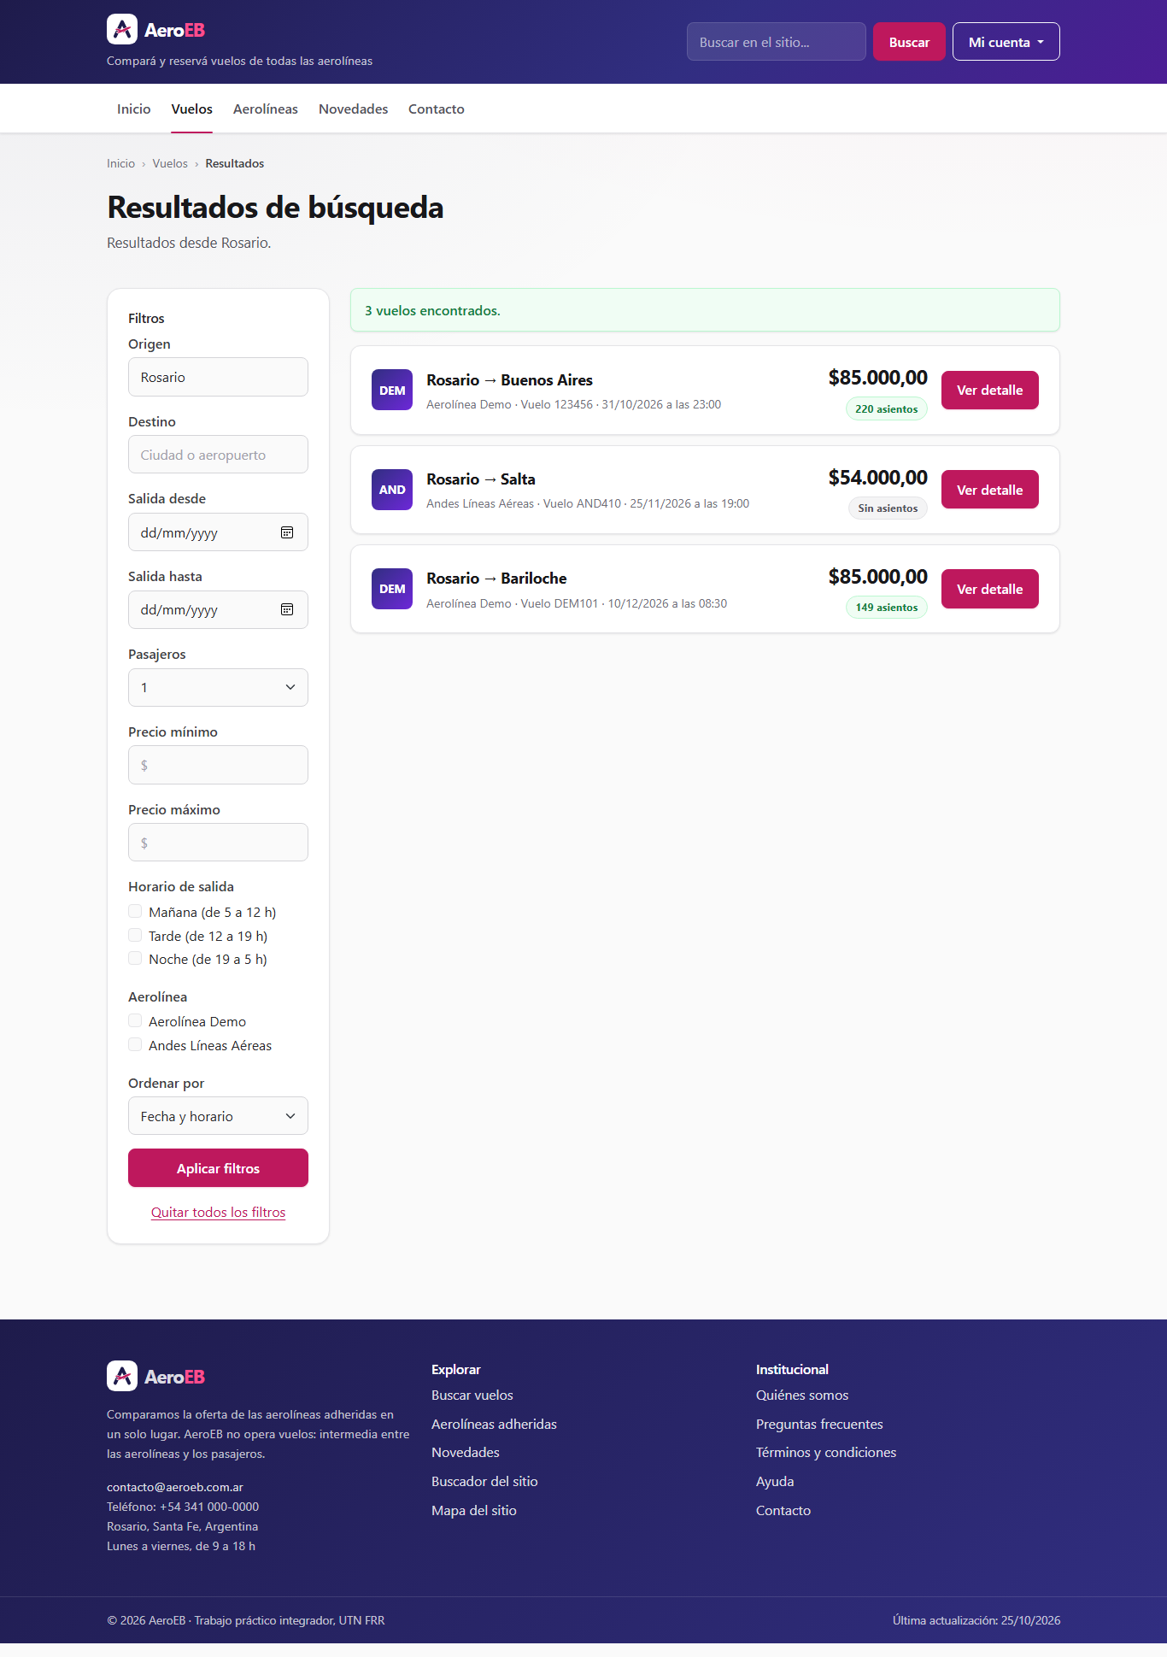
Figura 22. Etapa 4: maqueta final, publicada en producción

Criterios aplicados
- Accesibilidad: contraste AA medido, foco visible, estados con símbolo y palabra, sitio operable con teclado y sin JavaScript.
- Acceso rápido: Bootstrap servido desde el propio sitio, una sola hoja de estilos propia y JavaScript mínimo (la portada pesa 62 KiB comprimida).
- Interoperabilidad: HTML y CSS válidos según el W3C, probado en navegadores basados en Chromium (Edge, Chrome, Brave) y en celulares.
- Interacción con el usuario: validación inmediata en español, confirmación antes de las acciones destructivas e indicador de pasos en la reserva.

8. Planificación del trabajo
La planificación se organizó en cuatro grupos de actividades. Las fechas de fin de las tareas terminadas surgen del historial de commits del repositorio y de las versiones del informe (22/08, 07/09 y 05/10); las fechas de inicio son estimadas. Las tareas de cierre están planificadas.
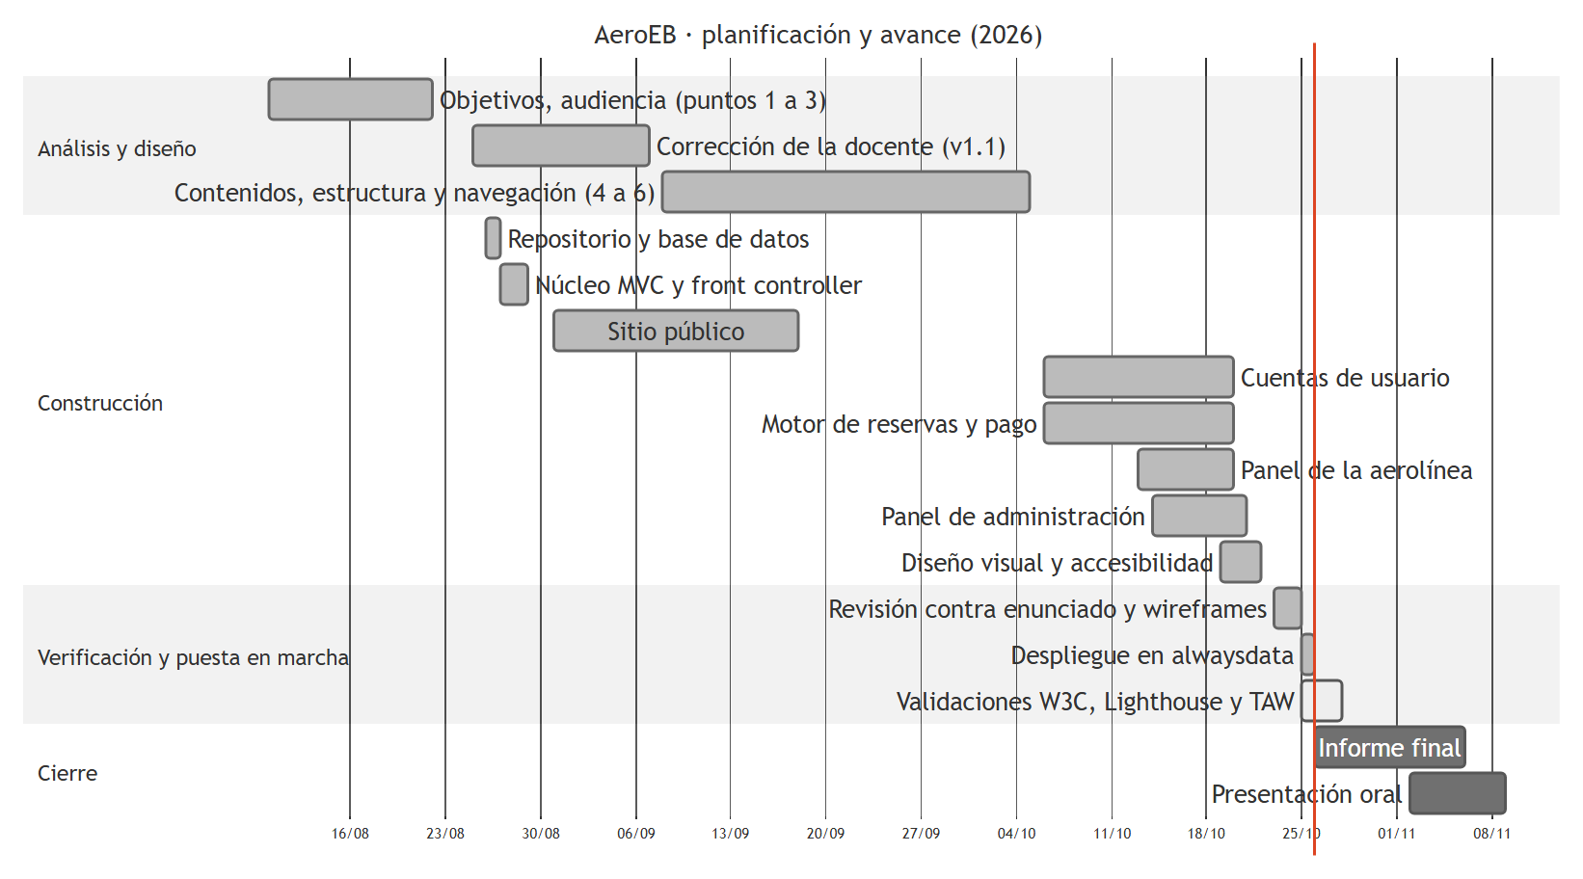
Figura 23. Diagrama de Gantt del proyecto
Actividad | Inicio | Fin | Estado
Objetivos, descripción y audiencia (puntos 1 a 3) | 10/08 | 22/08 | Terminada (v1.0 del informe)
Corrección de la docente | 25/08 | 07/09 | Terminada (v1.1)
Contenidos, estructura y navegación (puntos 4 a 6) | 08/09 | 05/10 | Terminada (v1.2)
Repositorio, base de datos y núcleo MVC | 26/08 | 29/08 | Terminada
Sitio público | 31/08 | 18/09 | Terminada
Cuentas, reservas y pago | 06/10 | 20/10 | Terminada
Paneles de la aerolínea y de administración | 13/10 | 21/10 | Terminada
Diseño visual y accesibilidad | 19/10 | 22/10 | Terminada
Revisión contra el enunciado y los wireframes | 23/10 | 25/10 | Terminada
Despliegue en alwaysdata | 25/10 | 25/10 | Terminada
Validaciones (W3C, Lighthouse, TAW) | 25/10 | 28/10 | En curso
Informe final | 26/10 | 06/11 | En curso
Presentación oral | 02/11 | 09/11 | Planificada

9. Presupuesto económico

Estimación del tamaño por Puntos de Función
Se estimó el tamaño con el método de Puntos de Función de IFPUG, contando las funciones sobre el sistema terminado. Cada función se clasificó en baja, media o alta complejidad según la cantidad de datos y de archivos lógicos que usa, con los pesos estándar del método: archivos lógicos internos (ILF) 7/10/15, entradas externas (EI) 3/4/6, salidas externas (EO) 4/5/7 y consultas externas (EQ) 3/4/6. No hay archivos de interfaz externos (EIF): el sitio no lee datos de otros sistemas.

Archivos lógicos internos (ILF)
Función | Complejidad | PF
Aerolíneas | Baja | 7
Usuarios | Baja | 7
Vuelos | Baja | 7
Promociones | Baja | 7
Novedades | Baja | 7
Reservas | Baja | 7
Mensajes de contacto | Baja | 7
Total |  | 49

Entradas externas (EI)
Función | Complejidad | PF
Registro de usuario (pasajero o CEO) | Media | 4
Crear reserva (asientos y promoción) | Media | 4
Pagar reserva | Media | 4
Cancelar reserva | Media | 4
Alta de vuelo | Media | 4
Edición de vuelo | Media | 4
Cancelar vuelo (avisa a los pasajeros) | Media | 4
Alta de promoción | Media | 4
Edición de promoción | Media | 4
Alta de novedad (con envío por correo) | Media | 4
Inicio de sesión | Baja | 3
Cierre de sesión | Baja | 3
Validar cuenta | Baja | 3
Pedir recuperación de contraseña | Baja | 3
Restablecer contraseña | Baja | 3
Editar perfil | Baja | 3
Cambiar contraseña | Baja | 3
Preferencia de novedades por correo | Baja | 3
Enviar mensaje de contacto | Baja | 3
Eliminar vuelo | Baja | 3
Eliminar promoción | Baja | 3
Alta de aerolínea | Baja | 3
Edición de aerolínea | Baja | 3
Baja y reactivación de aerolínea | Baja | 3
Autorizar, suspender o reactivar cuenta | Baja | 3
Aprobar o denegar promoción | Baja | 3
Edición de novedad | Baja | 3
Eliminar novedad | Baja | 3
Total |  | 94

Salidas externas (EO)
Función | Complejidad | PF
Reporte de ocupación de la aerolínea | Media | 5
Reporte de ventas de la aerolínea por período | Media | 5
Reporte global de ventas por período y aerolínea | Media | 5
Reporte global de vuelos y ocupación | Media | 5
Reporte de usuarios por tipo y estado | Media | 5
Comprobante de la reserva | Media | 5
Tablero de la aerolínea | Media | 5
Tablero de administración | Alta | 7
Correo de validación de cuenta | Baja | 4
Correo de recuperación de contraseña | Baja | 4
Correo con el comprobante | Baja | 4
Correo de confirmación de cancelación | Baja | 4
Correo de aviso de vuelo cancelado | Baja | 4
Correo de novedad a suscriptos | Baja | 4
Correo de aviso de contacto a la administración | Baja | 4
Total |  | 70

Consultas externas (EQ)
Función | Complejidad | PF
Búsqueda de vuelos con filtros y orden | Media | 4
Detalle de vuelo con promoción vigente | Media | 4
Portada (promociones y novedades vigentes) | Media | 4
Mis reservas con filtro por estado | Media | 4
Buscador interno del sitio | Media | 4
Usuarios con filtros (administración) | Media | 4
Promociones pendientes (administración) | Media | 4
Ficha de aerolínea con sus vuelos | Media | 4
Listado de aerolíneas | Baja | 3
Listado de novedades | Baja | 3
Detalle de novedad | Baja | 3
Mis compras | Baja | 3
Detalle de reserva | Baja | 3
Mi perfil | Baja | 3
Mis vuelos (CEO) | Baja | 3
Mis promociones (CEO) | Baja | 3
Aerolíneas (administración) | Baja | 3
Novedades (administración) | Baja | 3
Mensajes de contacto | Baja | 3
Detalle de mensaje | Baja | 3
Total |  | 68

Puntos de función sin ajustar
Componente | PF
Archivos lógicos internos (ILF) | 49
Archivos de interfaz externos (EIF) | 0
Entradas externas (EI) | 94
Salidas externas (EO) | 70
Consultas externas (EQ) | 68
Total sin ajustar (PFSA) | 281

Factor de ajuste
Las 14 características generales del sistema se valoraron de 0 (sin influencia) a 5 (influencia esencial):
Característica | Valor | Justificación
Comunicación de datos | 4 | Aplicación web: todo pasa por la red
Procesamiento distribuido | 2 | Navegador, servidor web y base separados
Rendimiento | 3 | Objetivo O9: portada liviana y rápida
Configuración muy utilizada | 2 | Hosting compartido
Tasa de transacciones | 3 | Reservas concurrentes con bloqueo de filas
Entrada de datos en línea | 5 | Todo se carga por formularios web
Eficiencia del usuario final | 5 | Accesibilidad AA, ayuda, filtros, validación inmediata
Actualización en línea | 4 | Los ILF se actualizan en línea
Procesamiento complejo | 3 | Transacciones, vencimiento de reservas, reglas de promociones
Reusabilidad | 2 | Núcleo MVC y vistas parciales reutilizables
Facilidad de instalación | 2 | Scripts SQL y Composer
Facilidad de operación | 3 | Vencimiento automático sin tareas programadas
Múltiples sitios | 1 | Una sola instalación
Facilidad de cambio | 3 | Configuración en un archivo, consultas parametrizadas
Grado total de influencia | 42

Factor de ajuste = 0,65 + 0,01 × 42 = 1,07. Puntos de función ajustados = 281 × 1,07 = 301 PF.

Esfuerzo y costo
Para pasar de tamaño a esfuerzo se usó la productividad promedio de 11,5 horas por punto de función que publica Capers Jones para el conjunto de los proyectos relevados [1]. Es un promedio general, que incluye análisis, programación, pruebas y documentación; la productividad real de un equipo varía con la experiencia y la tecnología [2]. Esfuerzo = 301 × 11,5 = 3.462 horas.
El valor de la hora surge de la Encuesta de Sueldos 2026.1 de Sysarmy (publicada el 6/3/2026, 4.939 respuestas) [3]: la mediana del sueldo bruto mensual de un programador Semi-Senior en Argentina es de $ 2.502.000 a enero de 2026, según el análisis de OpenQube sobre esa encuesta [4]. Con 160 horas de trabajo por mes, el valor de la hora es $ 2.502.000 / 160 = $ 15.638.
La infraestructura toma el plan Small de alwaysdata (50 GB, pago anual): € 5 por mes sin IVA [5], convertido al tipo de cambio vendedor del Banco de la Nación Argentina del 23/10/2026, $ 1.780 por euro [6]. Para una puesta comercial se suma el dominio aeroeb.com.ar, con el arancel anual de NIC Argentina de $ 8.500 [7]. Durante el trabajo práctico se usa el plan gratuito de alwaysdata, que no puede usarse con fines comerciales [5].
Concepto | Cálculo | Importe
Desarrollo (recursos humanos) | 3.462 h × $ 15.638 | $ 54.137.025
Hosting alwaysdata Small, primer año | € 60 × $ 1.780 | $ 106.800
Dominio aeroeb.com.ar, primer año | Arancel NIC Argentina | $ 8.500
Subtotal |  | $ 54.252.325
Contingencia (10 %) | Riesgos de estimación | $ 5.425.233
Costo total del proyecto |  | $ 59.677.558

No se incluye la amortización de equipos: el grupo trabajó con computadoras propias, ya amortizadas, y su uso no genera un costo adicional para el proyecto.

Presupuesto modelo para el cliente
El precio se obtiene sumando un margen de ganancia del 20 % al costo total, más el IVA del 21 %.
Presupuesto N.º 001 — Desarrollo del sitio AeroEB | Importe
Análisis, diseño y desarrollo del sitio web (incluye el primer año de hosting y dominio) | $ 59.677.558
Margen (20 %) | $ 11.935.512
Precio sin IVA | $ 71.613.069
IVA (21 %) | $ 15.038.744
Precio final | $ 86.651.813

- Incluye: sitio funcionando según los requerimientos del punto 4, puesta en producción, capacitación del administrador y 30 días de garantía sobre defectos.
- Plazo: 13 semanas desde la aprobación, según la planificación del punto 8.
- Forma de pago: 40 % al aprobar, 30 % al entregar la versión de prueba y 30 % a la puesta en producción.
- Validez: 15 días, por la variación de precios y del tipo de cambio.

Fuentes
[1] Capers Jones, Software Assessments, Benchmarks, and Best Practices, Addison-Wesley, 2000, citado en «Métrica de punto función», Wikipedia en español (consultado el 26/10/2026): https://es.wikipedia.org/wiki/M%C3%A9tricadepunto_funci%C3%B3n
[2] FATTO Consultoría, «¿Cuál es la productividad del punto de función para estimar el esfuerzo?» (consultado el 26/10/2026): https://www.fattocs.com/es/blog-es/cual-es-la-productividad-del-punto-de-funcion-para-estimar-el-esfuerzo/
[3] Sysarmy, «Resultados de la Encuesta de sueldos 2026.1», 6/3/2026: https://sysarmy.com/blog/posts/resultados-de-la-encuesta-de-sueldos-2026-1/
[4] Coderhouse, «Sueldo desarrollador backend en Argentina por seniority», con datos de OpenQube sobre la encuesta de Sysarmy (consultado el 26/10/2026): https://www.coderhouse.com/coderlibrary/cuanto-gana-desarrollador-backend-argentina
[5] alwaysdata, «Pricing: Public Cloud — Plus Plans» (consultado el 26/10/2026): https://help.alwaysdata.com/en/docs/admin-billing/billing/public-cloud-prices/
[6] Banco de la Nación Argentina, cotización del euro, 23/10/2026: https://www.bna.com.ar/Cotizador/MonedasHistorico
[7] NIC Argentina, «Dominios y Aranceles» (consultado el 26/10/2026): https://nic.ar/es/dominios/aranceles
COMPLETAR: antes de entregar, volver a abrir cada fuente y, si algún valor cambió, actualizarlo con la fecha de consulta.

10. Monetización y retorno de la inversión

Forma de monetización
AeroEB se sostiene con una comisión por venta: cobra a la aerolínea un porcentaje de cada reserva confirmada. Es el modelo habitual de los intermediarios y alinea los intereses de las partes: la plataforma gana solo si la aerolínea vende. El pasajero no paga nada extra, lo que mantiene el atractivo frente a comprar directamente. Como ingreso complementario, que no se incluye en el cálculo, se podría ofrecer a las aerolíneas destacar sus promociones en la portada.

Supuestos
COMPLETAR (opcional): si consiguen un dato real de comisión o de volumen de pasajes, reemplazar estos supuestos y citar la fuente. Los siguientes valores son supuestos de la proyección, no datos medidos:
Supuesto | Valor | Base
Precio promedio del pasaje | $ 77.750 | Promedio de los cuatro vuelos de muestra cargados en el sitio
Comisión por pasaje | 3 % | Supuesto de negocio
Pasajes vendidos por mes, año 1 | 2.000 | Supuesto: arranque con pocas aerolíneas adheridas
Pasajes vendidos por mes, año 2 | 4.000 | Supuesto: duplica el volumen al sumar aerolíneas
Mantenimiento anual | 15 % del desarrollo ($ 8.120.554) | Supuesto habitual para mantenimiento evolutivo
Infraestructura anual | $ 115.300 | Hosting y dominio del punto 9
Inversión inicial | $ 71.613.069 | Precio sin IVA del punto 9

Cálculo del ROI a dos años
ROI = (beneficio neto − inversión) / inversión, donde el beneficio neto es lo que ingresa por comisiones menos los costos de operación de los dos años.
Concepto | Escenario base | Escenario pesimista (mitad del volumen)
Ingresos año 1 | $ 55.980.000 | $ 27.990.000
Ingresos año 2 | $ 111.960.000 | $ 55.980.000
Costos de operación (2 años) | $ 16.471.708 | $ 16.471.708
Beneficio neto (2 años) | $ 151.468.293 | $ 67.498.293
Inversión | $ 71.613.069 | $ 71.613.069
ROI a dos años | 111,5 % | -5,7 %
Mes en que se recupera la inversión | Mes 15 | Mes 26

Conclusiones
En el escenario base la inversión se recupera en el mes 15 y el ROI a dos años es de 111,5 %: por cada peso invertido vuelven, en dos años, 2,12 pesos. Aun con la mitad del volumen el proyecto no alcanza a recuperar la inversión en dos años (ROI de -5,7 %). El resultado depende sobre todo de la cantidad de pasajes vendidos, es decir, de cuántas aerolíneas se sumen: el primer objetivo comercial es adherir compañías, más que atraer pasajeros. El costo de infraestructura es despreciable frente al de desarrollo y mantenimiento.

11. Modelo de datos
La base es MySQL/MariaDB con motor InnoDB, integridad referencial declarativa y juego de caracteres utf8mb4. Parte del modelo mínimo del enunciado (usuarios, aerolíneas, vuelos, promociones, novedades y reservas) y suma la tabla de mensajes de contacto. Todas las claves primarias son numéricas, autoincrementales y secuenciales, como piden las reglas de negocio 1, 2, 4, 7, 8 y 10.

Modelo lógico
Entidades, relaciones y atributos, con tipos de datos independientes del motor. PK: clave primaria; FK: clave foránea; UK: valor único.
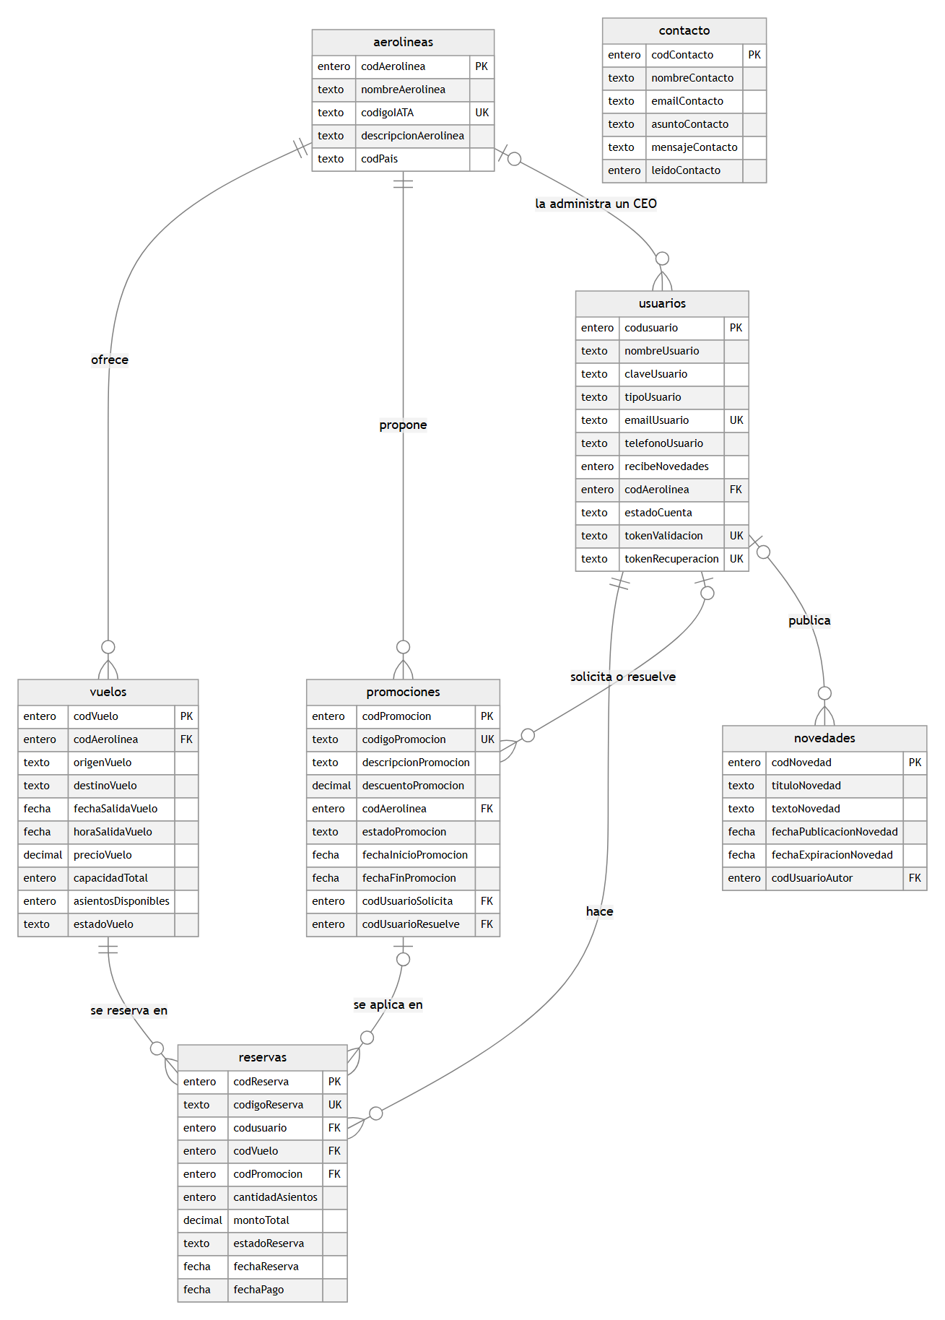
Figura 24. Modelo lógico de datos

Modelo físico
Todas las columnas con su tipo real en MySQL/MariaDB. El diagrama se genera leyendo el script scripts/schema.sql, así que coincide exactamente con la base.
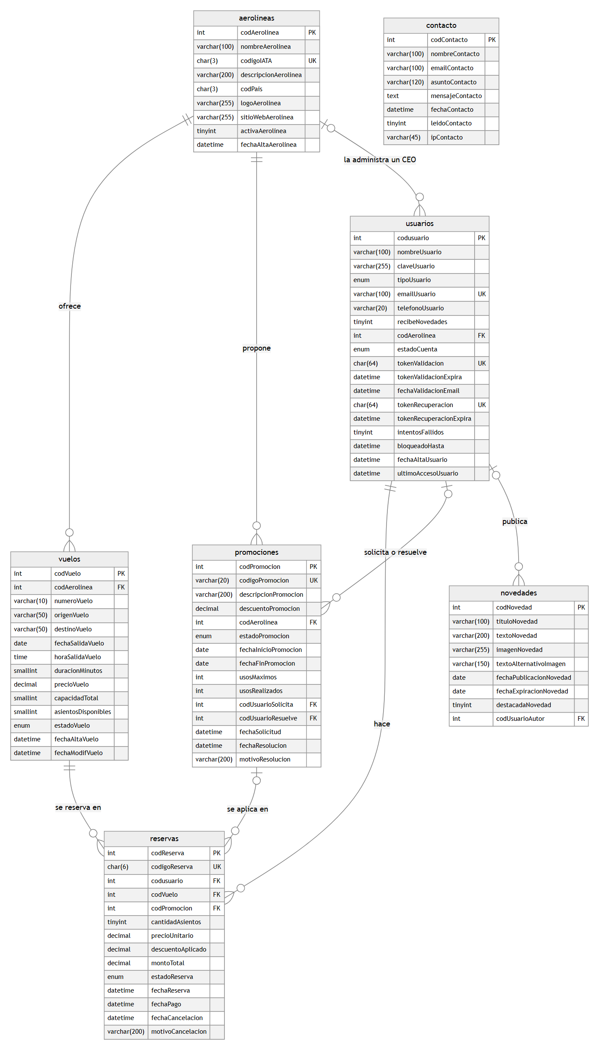
Figura 25. Modelo físico de datos

Integridad y reglas en la base
- Claves foráneas: una reserva no puede quedar sin su vuelo ni su usuario (RESTRICT); si se elimina una promoción, las reservas que la usaron se conservan (SET NULL).
- Restricciones CHECK: precio positivo, asientos disponibles nunca mayores a la capacidad, origen distinto del destino, descuento entre 0 y 100, vigencias coherentes, entre 1 y 9 asientos por reserva, y un CEO siempre asociado a una aerolínea.
- Trigger trg_reservas_cancelacion: al cancelar una reserva devuelve los asientos al vuelo.
- Vistas v_ocupacion_vuelos y v_ventas_mensuales: alimentan los reportes del CEO y del administrador.
- Índices para la búsqueda de vuelos (origen, destino, fecha y estado), los listados por usuario y por vuelo, y la vigencia de promociones y novedades.

12. Programación del Sitio en PHP

Arquitectura
El sitio está programado en PHP sin frameworks, con un patrón Modelo-Vista-Controlador propio. Un único punto de entrada (public/index.php, front controller) recibe todos los pedidos; el Router los deriva al controlador; el controlador valida, usa los modelos y arma la vista; y el layout base.php la envuelve con el encabezado, el menú y el pie. Composer se usa para la carga automática de clases (PSR-4) y para PHPMailer.
Carpeta | Contenido
public/ | Lo único expuesto a Internet: index.php, CSS, JavaScript, imágenes y Bootstrap
src/Core/ | Núcleo: base de datos (PDO), router, sesión, autenticación, CSRF, validación, correo, paginación
src/Models/ | Acceso a datos, uno por entidad, siempre con sentencias preparadas
src/Controllers/ | Lógica de cada sección: público, cuentas, reservas, panel de aerolínea y administración
src/Views/ | Plantillas: layout, partes compartidas, público, pasajero, CEO, administración y errores
scripts/ | schema.sql (estructura), seed.sql (datos de prueba) y migraciones
config/ | config.php con las credenciales; no se sube al repositorio

Requisitos de programación de la cátedra
Requisito | Dónde se cumple
ABMC de una base de datos | Vuelos y promociones (CEO); aerolíneas y novedades (administrador); reservas y perfil (pasajero)
Envío y recepción de datos por formularios | Registro, login, contacto, reserva, pago, perfil y todos los formularios de los paneles
Variables de sesión | Inicio de sesión y rol (Auth, Session), mensajes entre pedidos (flash) y token CSRF
Validación en el cliente y en el servidor | Atributos HTML5 con mensajes en español (app.js) y Validator.php en el servidor, que vuelve a validar todo
Paginación de resultados | Paginator.php en vuelos, aerolíneas, novedades, mis reservas, mis compras y los listados de los paneles
Envío de mails desde el servidor | PHPMailer por SMTP: validación de cuenta, recuperación, comprobante, cancelaciones, novedades y aviso de contacto
Bootstrap como base de HTML y CSS | Bootstrap 5.3.3 servido desde el sitio, con un sistema de diseño propio sobre sus variables
Programación en PHP | PHP 8.2 o superior, sin frameworks
Código en GitHub | https://github.com/tizimessina/entornos-graficos-messina-costantini-burgos-beccaria

Decisiones técnicas destacadas
- Concurrencia en las reservas: la reserva se crea dentro de una transacción con SELECT … FOR UPDATE sobre el vuelo, así dos personas no pueden quedarse con el último asiento.
- Vencimiento sin tareas programadas: las reservas sin pagar se cancelan al comienzo del siguiente pedido al sitio, porque los hostings gratuitos no suelen permitir cron.
- Seguridad: sentencias preparadas, escape de toda salida con htmlspecialchars(), token CSRF en cada formulario, contraseñas con bcrypt, bloqueo de 15 minutos tras 5 intentos fallidos, y control de rol y de propiedad en cada pantalla privada (una reserva ajena responde 404).
- Zona horaria única: PHP y la base de datos usan la hora de Argentina, así los vencimientos y los tokens no se corren en un servidor con otra zona.
- Accesibilidad desde el código: el asterisco de los campos obligatorios, las etiquetas y los mensajes de error accesibles se generan de forma central, sin depender de cada formulario.

13. Puesta en funcionamiento de la aplicación en la Web
El sitio está publicado en https://aeroeb.alwaysdata.net, en el plan gratuito de alwaysdata, un proveedor de hosting europeo que ofrece PHP, MariaDB con permisos para crear vistas y triggers, acceso por SSH y certificado HTTPS incluido. Se eligió frente a otras opciones gratuitas, como InfinityFree, porque estas bloquean los triggers y las vistas que usa la base.

Pasos realizados
- Alta de la cuenta y del sitio con PHP 8.4, y del usuario y la base de datos MariaDB (aeroeb_db).
- Descarga del código desde GitHub por SSH (git clone) e instalación de dependencias con Composer.
- Carga de la estructura (schema.sql) y de los datos de prueba (seed.sql) con el cliente de MySQL.
- Creación de config/config.php con los datos de la base, el correo del hosting (SMTP con cifrado TLS) y la URL de producción, en modo producción para no mostrar detalles de errores.
- Configuración de la raíz del sitio en la carpeta public/, para que el código, la configuración y las dependencias no sean accesibles desde el navegador, y redirección forzada a HTTPS.
- Pruebas de punta a punta en producción: registro con validación por correo, búsqueda, reserva y pago, recuperación de contraseña, paneles del CEO y del administrador, y uso desde un celular con datos móviles.
Para actualizar el sitio después de un cambio alcanza con git pull y composer install en el servidor.

Usuarios de prueba
Rol | Correo | Contraseña
Administrador | admin@aeroeb.com.ar | Admin2026!
CEO de aerolínea | ceo@aerolinea-demo.com | Ceo2026!
Pasajero | pasajero@demo.com | Pasajero2026!

Para probar el pago simulado se puede usar la tarjeta de prueba 4111 1111 1111 1111, con cualquier vencimiento futuro y cualquier código de 3 dígitos.

14. Checklists y tests de validación

Listas de comprobación de la Guía Web
Se verificaron las listas de usabilidad, accesibilidad y rapidez de acceso, y los cuatro principios de WCAG 2.1. Cada ítem tiene su resultado y cómo se comprobó; los que no se cumplen o no aplican están justificados.

Identidad corporativa
Contenido | Cumple | Observaciones
¿La portada refleja la identidad y pertenencia de la institución? | Sí | Logo y nombre AeroEB en el encabezado, lema "Compará y reservá vuelos de todas las aerolíneas" y un primer bloque que explica qué es el sitio
¿Hay elementos de la imagen corporativa en la portada? ¿Se repiten en todas las páginas? | Sí | Logo, paleta y tipografía propias en el encabezado y el pie de todas las páginas
¿El logotipo está en un lugar importante en la portada y en las páginas interiores? | Sí | Arriba a la izquierda en todas las páginas, enlazado a la portada
¿Todas las páginas tienen un título con el nombre de la institución e información de contacto virtual y física al pie? | Sí | El <title> de cada página termina en "— AeroEB". El pie muestra el correo, el teléfono, la ciudad (Rosario, Santa Fe) y el horario de atención

Utilidad del sitio web
Contenido | Cumple | Observaciones
¿Ofrece información sobre las actividades y servicios más recientes? | Sí | Novedades vigentes y promociones vigentes de las aerolíneas
¿Se encuentra fácilmente en la portada la información sobre los servicios más importantes? | Sí | El buscador de vuelos es el primer bloque, y debajo están las promociones y las novedades destacadas

Navegación
Contenido | Cumple | Observaciones
¿El diseño es eficiente, rápido e intuitivo? | Sí | La portada pesa 379 KB sin comprimir (81 KB con gzip). Bootstrap se sirve desde el propio sitio
¿El menú aparece en un lugar destacado y se ve fácilmente? | Sí | Barra fija debajo del encabezado, igual en todas las páginas
¿Verificó la consistencia de todos los enlaces? | Sí | Se recorrieron todos los enlaces internos de las páginas públicas: ninguno roto. El verificador del W3C queda pendiente de la URL pública
¿Cuenta con un mapa o buscador para el acceso directo a los contenidos? | Sí | Tiene los dos: mapa del sitio en el pie y buscador en el encabezado
¿Mantiene una navegación consistente en todas las pantallas? | Sí | Misma plantilla en todas: encabezado, menú, migas de pan y pie

Visibilidad del estado del sistema
Contenido | Cumple | Observaciones
¿Se informa claramente el área que se está visitando? | Sí | Sección resaltada en el menú (aria-current="page"), migas de pan y título h1
¿Se diferencian los enlaces visitados de los no visitados? | Sí | Los enlaces del contenido ya visitados pasan a violeta
En trámites en línea, ¿se informa cuántos pasos faltan? | Sí | La reserva muestra el indicador "Paso 1, 2 y 3"

Consistencia y cumplimiento de estándares
Contenido | Cumple | Observaciones
¿El HTML fue validado en w3c.org? | Sí | 68 páginas, 0 errores y 0 advertencias, con el validador Nu del W3C (22 públicas leídas desde producción y 46 con sesión)
¿Las hojas de estilo fueron aprobadas en w3c.org? | Sí | estilos.css publicado: válido, 0 errores. Las 23 advertencias son la nota del validador sobre variables CSS
¿Comprobó la consistencia de los enlaces con el verificador del W3C? | Pendiente | Se recorrieron los 34 enlaces internos en producción y ninguno está roto. Falta pasar el Link Checker del W3C, que tiene una verificación anti-robots y se usa desde el navegador

Atención de errores
Contenido | Cumple | Observaciones
¿Usa JavaScript para validar los formularios durante el llenado y antes de enviarlos? | Sí | app.js frena el envío con mensajes en español y los borra apenas se corrige el campo. El servidor vuelve a validar todo
¿Destaca los campos obligatorios? | Sí | Asterisco en la etiqueta de cada campo obligatorio y la aclaración "Los campos marcados con * son obligatorios"
¿Después de un error es fácil volver o se dan los pasos a seguir? | Sí | Páginas 400, 403, 404 y 500 propias, con enlaces para seguir. Los formularios conservan lo escrito

Estética y diseño
Contenido | Cumple | Observaciones
¿Usa jerarquías visuales para ver lo importante de un vistazo? | Sí | Títulos, tarjetas de métricas y botones principales destacados
¿Las imágenes tienen un tamaño adecuado? | Sí | Logo en SVG; las imágenes de novedades se adaptan al ancho (img-fluid)
¿Las imágenes tienen ALT? | Sí | Es obligatorio al cargar una novedad; el logo tiene texto alternativo

Ayuda ante errores
Contenido | Cumple | Observaciones
¿Hay una página explicativa para errores como el 404? | Sí | 404 con enlaces a la portada, a los vuelos, al mapa del sitio y a contacto
¿Da información de contacto fuera de Internet (teléfono, 0800, mesa de ayuda)? | Sí | Teléfono, ciudad y horario de atención en el pie de todas las páginas y en Contacto. El número (+54 341 000-0000) es de muestra: el proyecto es académico y no tiene una línea real
¿Tiene un área de preguntas frecuentes? | Sí | Institucional › Preguntas frecuentes
¿Tiene páginas de ayuda que explican cómo usar el sitio? | Sí | Página de Ayuda, paso a paso, con glosario

Retroalimentación
Contenido | Cumple | Observaciones
¿El usuario puede contactar al encargado para hacer sugerencias o comentarios? | Sí | Formulario de contacto, con un asunto para sugerencias, y correo publicado
¿Funcionan los formularios de contacto? ¿Se probaron? | Sí | Probado en producción: guarda el mensaje, valida en el cliente y el servidor, y el aviso llega por correo a la casilla de la administración
¿Hay alguien encargado de recibir y contestar los mensajes? | Sí | El administrador los lee en Administración › Mensajes y responde con "Responder por correo"

Checklist de accesibilidad
Contenido | Cumple | Observaciones
¿Hay texto equivalente para todo elemento no textual? | Sí | alt en las imágenes. Los símbolos decorativos llevan aria-hidden y siempre van con texto
¿La información dada por color también está disponible sin color? | Sí | Los estados se muestran con símbolo y palabra (✓ Confirmada, ◷ Pendiente), nunca solo con color
¿El documento se puede leer con o sin hoja de estilos? | Sí | HTML semántico: header, nav, main, footer, encabezados en orden, listas y tablas
¿Está en un lenguaje adecuado y se aclaran los cambios de idioma? | Sí | lang="es-AR" y lenguaje llano. No hay contenido en otro idioma
¿Las tablas se usan para datos y no para diagramar? | Sí | La maquetación usa la grilla de Bootstrap. Las tablas son de datos, con caption y th scope
¿Las páginas funcionan sin las tecnologías nuevas (plug-ins)? | Sí | No hay Flash ni plug-ins, y el sitio funciona con JavaScript desactivado
¿Se pueden controlar o pausar los objetos que cambian solos? | No aplica | No hay carruseles, animaciones automáticas ni recargas automáticas
¿Son accesibles los elementos con interfaz propia (portlets)? | No aplica | No hay portlets. El único componente con interfaz propia es el menú desplegable de la cuenta, con aria-expanded
¿Se pueden activar los elementos con mouse y con teclado? | Sí | Todo se opera con teclado, con foco visible
¿Hay soluciones para navegadores antiguos? | Sí | Al no depender de JavaScript, el contenido es accesible igual. Internet Explorer queda fuera porque Bootstrap 5 ya no lo soporta
¿Se usan las tecnologías y guías del W3C? | Sí | HTML5, CSS3 y WCAG 2.1 nivel AA
¿Hay ayuda para entender elementos complejos (mapas, gráficos)? | Sí | Los gráficos de los reportes son tablas con título, y cada barra lleva el número al lado. El glosario explica los términos propios
¿Los elementos de navegación son claros? | Sí | Enlaces con texto descriptivo y botones con verbo ("Reservar este vuelo")
¿Los documentos son simples, claros y fáciles de entender? | Sí | El comprobante es imprimible y en lenguaje llano

Checklist de rapidez de acceso
Contenido | Cumple | Observaciones
¿Se encuentra la información en no más de 3 clics? | Sí | Portada › Vuelos › Detalle, o el buscador de la portada directo a los resultados. Mis reservas está a 2 clics desde cualquier página
¿El menú aparece en un lugar destacado? | Sí | Igual que en usabilidad
¿Hay un mapa o buscador como acceso alternativo? | Sí | Hay los dos
¿Se llega fácil a las secciones importantes desde cualquier página? | Sí | Menú principal, menú de la cuenta y pie en todas las páginas
¿La navegación es consistente en todas las páginas? | Sí | Misma plantilla en todas
¿El diseño usa jerarquías visuales? | Sí | Igual que en usabilidad
¿Los formularios permiten evitar, cancelar o rehacer una acción? | Sí | Cada formulario tiene un enlace para salir sin guardar ("Volver a mis vuelos", "Volver al detalle del vuelo"…). Las acciones destructivas piden confirmación, una reserva se puede cancelar y los datos se pueden editar
¿El tamaño de letra es adecuado y se puede agrandar desde el navegador? | Sí | Tamaños en rem. Al 200 % (683 px) y en 320 px ninguna página tiene scroll horizontal (12 páginas medidas)
¿Los vínculos, imágenes e íconos se ven y distinguen claramente? | Sí | Enlaces subrayados y con color de marca, contraste 6:1
¿Se diferencian los vínculos visitados de los no visitados? | Sí | Los visitados pasan a violeta
¿Los íconos representan su función y tienen ALT? | Sí | Los íconos son símbolos que siempre van con su texto; los decorativos llevan aria-hidden
¿Todas las páginas tienen título con el nombre de la institución y contacto al pie? | Sí | Igual que en usabilidad
¿Hay organigrama, con nombres de las autoridades y forma de contactarlas? | Sí | Institucional › Quiénes somos › Equipo: los cuatro integrantes y cómo contactarlos. Al ser un proyecto académico, no hay una estructura de autoridades más amplia
¿La URL está vinculada con el nombre de la institución y aparece en la barra del navegador? | Sí | aeroeb.alwaysdata.net lleva el nombre del sitio, y el título de cada página termina en "— AeroEB". En una puesta comercial se usaría aeroeb.com.ar
¿Hay contenidos sobre visión, misión, objetivos y plan estratégico? | Sí | Quiénes somos tiene misión, visión y objetivos. El plan estratégico no se publica: el plan de trabajo está en el informe (Gantt)
Si hay palabras técnicas, ¿hay un glosario fácil de encontrar? | Sí | En la página de Ayuda, enlazada desde el pie
¿Hay páginas de ayuda que explican cómo usar el sitio? | Sí | Página de Ayuda
¿Hay un área de preguntas frecuentes? | Sí | Institucional › Preguntas frecuentes
¿Hay una página explicativa para errores como el 404? | Sí | Páginas propias 400, 403, 404 y 500

Perceptible
Contenido | Cumple | Observaciones
¿Las imágenes tienen texto alternativo? | Sí | —
¿Los videos tienen subtítulos y los audios transcripción? | No aplica | El sitio no tiene videos ni audios
¿Hay encabezados, listas, puntos de referencia ARIA y elementos semánticos? | Sí | header, nav (con aria-label), main, footer, h1 a h3 en orden, listas
¿El orden de tabulación y de lectura es lógico? | Sí | Sigue el orden visual: salto al contenido, encabezado, menú, contenido y pie
¿Los campos de formulario tienen etiquetas bien asociadas? | Sí | <label for> en cada campo, aria-describedby en las ayudas y aria-invalid en los errores
¿Se evita depender de características visuales ("haga clic en el círculo rojo")? | Sí | Los obligatorios llevan además el atributo required, que anuncia el lector de pantalla, y los estados llevan siempre una palabra
¿Hay suficiente contraste entre texto y fondo? | Sí | El rosa de la marca da 6:1 sobre blanco y el violeta de los visitados 7:1; AA pide 4,5:1
¿El contenido se adapta al agrandar el texto al 200 %? | Sí | Medido en 12 páginas a 683 px de ancho, el equivalente al 200 %: sin scroll horizontal

Operable
Contenido | Cumple | Observaciones
¿Todo se puede operar con el teclado? | Sí | Menús, enlaces, botones, el desplegable de la cuenta y los formularios
¿Hay un indicador de foco visible? | Sí | Contorno de 2 px en el color de la marca en todo elemento enfocable
¿Lo que se actualiza solo o tiene scroll automático se puede pausar? | No aplica | No hay contenido que se mueva solo
¿Los temporizadores permiten ajustar el tiempo? | Sí | El único plazo es el de pago, de 24 h, y la pantalla muestra la hora límite. El bloqueo del login, de 15 min, se levanta restableciendo la contraseña
¿Se evita el contenido que parpadea o destella? | Sí | No hay animaciones intermitentes
¿Cada página tiene un título que describe su propósito? | Sí | Por ejemplo, "Mis reservas — AeroEB"
¿Hay atajos para saltear bloques? | Sí | "Saltar al contenido principal" es el primer elemento de cada página
¿Hay dos o más formas de encontrar el contenido? | Sí | Menú, buscador del sitio y mapa del sitio
¿El texto de cada enlace se entiende fuera de contexto? | Sí | Los enlaces cortos de las tablas ("Ver", "Pagar") llevan un texto oculto para el lector de pantalla con el localizador o el vuelo

Comprensible
Contenido | Cumple | Observaciones
¿El idioma de la página está bien definido? | Sí | lang="es-AR"
¿Se evitan los cambios de contexto automáticos? | Sí | Ningún campo envía el formulario ni cambia de página al cambiar su valor
¿La navegación es consistente? | Sí | —
¿Los mensajes de verificación y de error son accesibles y útiles? | Sí | role="alert" y mensaje al lado del campo que falla, explicando qué corregir

Robustez
Contenido | Cumple | Observaciones
¿El HTML es válido? | Sí | 68 páginas validadas en el W3C con 0 errores
¿Las interfaces dinámicas (modales, desplegables, galerías) tienen ARIA? | Sí | El desplegable de la cuenta usa aria-expanded y aria-labelledby; no hay modales ni galerías

Tests de validación de estándares
Test | Alcance | Resultado
HTML — W3C Nu Html Checker | 68 páginas (22 públicas desde producción y 46 con sesión) | 0 errores, 0 advertencias
CSS — W3C CSS Validator | estilos.css publicado | Válido: 0 errores
Accesibilidad — TAW (WCAG 2.1 AA) | 6 páginas | 0 problemas automáticos
Lighthouse (PageSpeed) | Portada, celular y escritorio | 99 rendimiento, 100 accesibilidad, 100 buenas prácticas, 100 SEO

HTML
Se usó el validador Nu del W3C, el mismo motor que validator.w3.org/nu, en su versión descargable (26.10.12), porque el servicio en línea limita los pedidos automáticos. Las páginas públicas se validaron leyendo su URL de producción; las que requieren sesión, renderizadas con cada rol. Ninguna tiene errores ni advertencias. Los reportes de cada página están en docs/validaciones/html-w3c/ del repositorio.
COMPLETAR: pegar acá una captura de validator.w3.org/nu con la URL de la portada, que muestre «Document checking completed. No errors or warnings to show».

CSS
La hoja de estilos propia es válida, sin errores. Las 23 advertencias son todas la misma nota del validador: no comprueba el valor de las variables CSS, y todo el sistema de diseño está hecho con variables. No hay nada que corregir. No se valida bootstrap.min.css porque es una dependencia de terceros sin modificar.
COMPLETAR: pegar una captura de jigsaw.w3.org/css-validator con la URL https://aeroeb.alwaysdata.net/assets/css/estilos.css.

Accesibilidad (TAW)
Página | Problemas | Advertencias | No verificados
Portada | 0 | 32 | 21
Resultados de búsqueda | 0 | 35 | 21
Detalle de vuelo | 0 | 16 | 21
Registro | 0 | 29 | 21
Contacto | 0 | 28 | 21
Mapa del sitio | 0 | 14 | 21

TAW no encontró problemas automáticos en ninguna página. Las advertencias son puntos que TAW señala para que una persona confirme, y se revisaron una por una: el logo del encabezado es decorativo (alt vacío) porque al lado está el nombre en texto; la estructura de encabezados, listas, tablas y formularios está marcada en el código; los títulos, encabezados y etiquetas describen su contenido; los errores de formulario se identifican junto al campo, con role="alert", y dicen cómo corregirlos; y las operaciones importantes se pueden revisar antes de confirmarlas o deshacer. Los 21 no verificados son criterios que ninguna herramienta puede comprobar sola (teclado, orden del foco, contraste, redimensionado), y están revisados en las listas de comprobación de arriba.
COMPLETAR: pegar la captura del resumen de TAW de la portada (tawdis.net con la URL del sitio).

Rendimiento (Lighthouse)
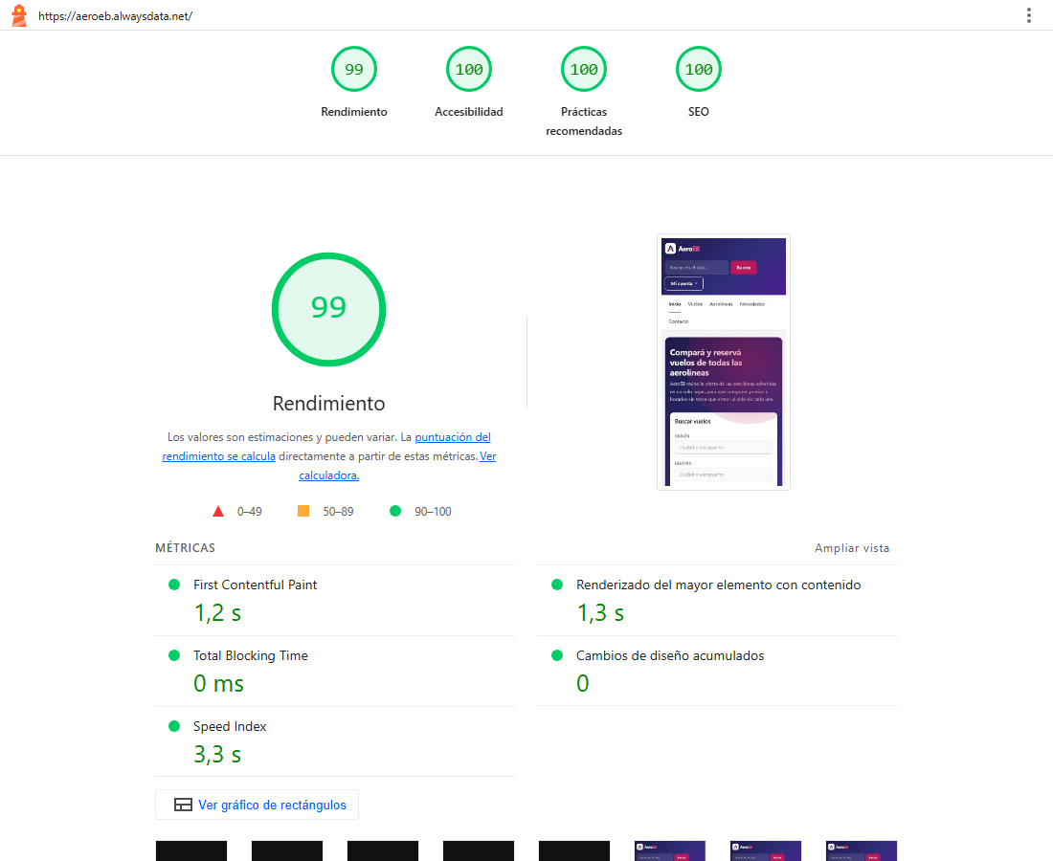
Figura 26. Lighthouse sobre la portada publicada, en celular
En celular, el primer contenido aparece en 1,2 s y el principal en 1,3 s, sin bloqueos ni desplazamientos de diseño; la página pesa 62 KiB comprimida. Cambios realizados a partir de los tests: Lighthouse sugería que los archivos estáticos se guardaran en la caché del navegador; se configuró en el servidor (un año, con la fecha de modificación de cada archivo en su dirección para que un cambio no quede viejo). La revisión visual de las pantallas, por su parte, llevó a corregir el título y la nota de la caja de búsqueda de la portada, que eran invisibles (blanco sobre blanco).

15. Uso de herramientas de IA
La cátedra permite usar herramientas de IA, con la condición de que el grupo pueda explicar cualquier línea de código o decisión del informe. Se usaron las siguientes:
Herramienta | Versión | Para qué se usó
Claude Code (Anthropic) | Modelos Claude, agosto a octubre de 2026 (en la revisión final, Claude Opus 5.5) | Asistencia en buena parte del desarrollo desde el inicio: andamiaje del repositorio, esquema de la base de datos, núcleo en PHP, sitio público, paneles y motor de reservas. En la etapa final: revisión del código contra el enunciado y los wireframes, mejoras (filtros de búsqueda, pago simulado, tableros, validación en el cliente, sección institucional), diagramas en Mermaid, corrida de las validaciones y borrador de los puntos 7 a 17 de este informe, cuya plantilla inicial también se generó con IA
COMPLETAR | COMPLETAR | COMPLETAR: otras herramientas que haya usado cada integrante, por ejemplo ChatGPT o GitHub Copilot, y para qué

Qué se verificó y cómo
- Código: cada cambio se probó en el navegador con los tres roles y con una prueba automática de punta a punta de 25 comprobaciones, y después en producción.
- Estándares: todo el HTML y el CSS se pasó por los validadores del W3C, y la accesibilidad por TAW y Lighthouse, en lugar de confiar en lo que dijera la herramienta.
- Datos del presupuesto: los montos salen de fuentes con fecha (punto 9), no de la IA. Los valores de la proyección del punto 10 están marcados como supuestos.
- Diagramas: los diagramas de flujo se compararon con el código, y el modelo físico se genera leyendo el script real de la base.
- Datos personales: no se cargaron credenciales reales ni datos de usuarios en herramientas de IA; solo los usuarios de prueba del sitio.
COMPLETAR: cada integrante debe repasar el código y este informe para poder defender cualquier parte en el coloquio individual.

16. Lista de verificación para la entrega
Se descargó el archivo «readme.md» de la lista de verificación de la cátedra, se completó ítem por ítem y quedó en el repositorio, con la justificación de lo que no se cumple:
https://github.com/tizimessina/entornos-graficos-messina-costantini-burgos-beccaria/blob/main/docs/checklists/README.md
La comprobación de las listas de la Guía Web del punto 14 está en el mismo repositorio, en docs/checklists/comprobacion-guia-web.md, y los reportes de las validaciones en docs/validaciones/.

17. Conclusión
AeroEB cumple el objetivo general planteado al comienzo: es un sitio en funcionamiento, publicado en Internet, donde un pasajero compara y reserva vuelos de varias aerolíneas, y cada aerolínea administra su oferta bajo la moderación de la plataforma. Los nueve objetivos específicos se verificaron sobre el sitio terminado (punto 2.a).
Acceso universal. La accesibilidad no se agregó al final, sino que guió las decisiones desde la audiencia (punto 3): el marcado semántico permite que el sitio se lea con un lector de pantalla, el enlace de salto y el foco visible permiten usarlo solo con teclado, los colores se eligieron midiendo el contraste, los estados nunca dependen solo del color, y los errores de formulario se anuncian junto al campo con instrucciones para corregirlos. El sitio funciona con JavaScript desactivado y se adapta de 320 px a pantallas grandes y al zoom del 200 %. TAW no encontró problemas automáticos y Lighthouse le asigna 100 en accesibilidad.
Cumplimiento de estándares. Las 68 páginas validadas en el W3C no tienen errores ni advertencias, y la hoja de estilos es válida. Seguir los estándares dio además compatibilidad entre navegadores y dispositivos, y un sitio liviano y rápido.
Arquitectura de la información. Organizar los contenidos por tarea y no por la estructura de la empresa simplificó la navegación: las tareas principales están a pocos clics, y los menús, la ruta de acceso y el mapa del sitio dan siempre más de un camino. Las correcciones de la docente sobre los diagramas de flujo, el árbol funcional y la navegación textual y contextual mejoraron la coherencia entre el diseño y lo programado.
Aprendizajes. El trabajo mostró el valor de verificar con herramientas y no con suposiciones: los validadores, las pruebas en el celular y la revisión contra el enunciado encontraron problemas que no se veían a simple vista, como un texto invisible por falta de contraste o una diferencia de zona horaria entre PHP y la base de datos. COMPLETAR: agregar en primera persona del grupo qué aprendieron y qué harían distinto.

Historial de versiones
Fecha | Versión | Autores | Descripción
22/08/2026 | 1.0 | Grupo 9 | Versión inicial
07/09/2026 | 1.1 | Grupo 9 | Eliminamos información redundante en la sección de objetivos e información extra que no fue solicitada, según la corrección de la docente
05/10/2026 | 1.2 | Grupo 9 | Incorporamos los puntos 4, 5 y 6: contenidos, estructura y sistemas de navegación
26/10/2026 | 2.0 | Grupo 9 | Correcciones de la exposición (base de datos en los flujos, árbol funcional, navegación textual y contextual, wireframes) y puntos 7 a 17

